**СОДЕРЖАНИЕ**

Введение

1. СОВРЕМЕННОЕ СОСТОЯНИЕ В АЛЬТЕРНАТИВНОЙ ЭНЕРГЕТИКЕ

1.1. Виды возобновляемых источников энергии

1.2. Методы использования солнечной энергии

1.2.1. Солнечные электростанции

1.2.2. Виды солнечных электростанций

1.2.3. Преимущества и недостатки солнечных электростанций

1.2.4. Солнечные коллекторы

1.2.5. Солнечные батареи

1.2.6. Конструкции и материалы солнечных элементов

1.3. Опыт использования солнечной энергии

1.3.1. Перспективы солнечной энергетики

1.3.2. Мировой опыт использования солнечной энергетики

1.3.3. Российский опыт использования солнечных электростанций

1.3.4. Практика использования альтернативной энергетики в Белгородской области

2. ИССЛЕДОВАНИЕ ЭФФЕКТИВНОСТИ СОЛНЕЧНОЙ ГЕНЕРАЦИИ В УСЛОВИЯХ БЕЛГОРОДСКОЙ ОБЛАСТИ

2.1. Оценка эффективности работы солнечных электростанций в городе Белгороде

2.2. Сравнение климатических условий разных районов Белгородской области

3. АНАЛИЗ ЭНЕРГОПОТРЕБЛЕНИЯ МУНИЦИПАЛЬНОГО БЮДЖЕТНОГО ОБЩЕОБРАЗОВАТЕЛЬНОГО УЧРЕЖДЕНИЯ «ГОРЬКОВСКАЯ ОСНОВНАЯ ОБЩЕОБРАЗОВАТЕЛЬНАЯ ШКОЛА» ГРАЙВОРОНСКОГО РАЙОНА

3.1. Общие данные

3.2. Анализ потребления энергоресурсов

3.3. Анализ системы электроснабжения

3.4. Расчет отопительной нагрузки здания

4. ТЕХНИКО-ЭКОНОМИЧЕСКАЯ ОЦЕНКА ВНЕДРЕНИЯ АЛЬТЕРНАТИВНОГО ЭНЕРГОСНАБЖЕНИЯ

4.1. Установка солнечной электростанции

4.2. Индивидуальное отопление на базе ТКУ

Заключение

Список использованной литературы

**ВВЕДЕНИЕ**

Основная часть современной традиционной энергетики это тепловые, атомные и гидравлические электростанции. Больше всего энергии расходуется на транспорте и для производства тепла. Однако, есть препятствия развития традиционной энергетики. Стоимость ископаемого топлива (угля, нефти и газа), на котором работают тепловые электростанции (ТЭС), растет, а природные ресурсы этих видов топлива уменьшаются. Так в процессе работы ТЭС экология страдает, из-за выброса вредных веществ в атмосферу.

Увеличивающееся загрязнение экологии и нарушение теплового баланса атмосферы приводят к глобальным изменениям климата. Поэтому приближающееся истощение ископаемых источников энергии, глобальные изменения климата, а также проблемы экологической и энергетической безопасности вынуждают нас обратиться к нетрадиционным и возобновляемым источникам энергии (НиВИЭ), основное достоинство, это неистощаемость и экологическая чистота.

По качеству (КПД - доле энергии источника, которая может быть превращена в механическую работу) НиВИЭ имеют следующую класификацию.

1. Возобновляемые источники механической энергии – гидро или ветроисточники, волновые, приливные. Кпд ветровой энергии – обычно порядка 30%, гидроэнергии – 60%, волновой и приливной – 75%.

2. Тепловыми возобновляемыми источниками энергии являются, например, биотопливо и тепловая энергия солнца. На практике превратить в работу удается примерно 50% тепла, допускаемого вторым законом.

3. Источники энергии на основе фотонных процессов, к которым относятся источники, использующие фотосинтез и фотоэлектрические явления. На практике КПД фотопреобразователей, равен 15.

НиВИЭ зависят от природных условий и потребностей общества. Поэтому для эффективного планирования энергетики на нетрадиционных и возобновляемых ресурсах необходимо , во-первых, анализ окружающей среды, а, во-вторых, изучение потребностей конкретного региона в энергии для промышленного, сельскохозяйственного производства и для бытовых нужд.

НиВИЭ имеют как достоинства, так и недостатки. К достоинствам можно отнести повсеместное распространение большинства их видов, неисчерпаемость. Эксплуатационные затраты не содержат топливной составляющей. В экологическом отношении энергия возобновляемых источников имеет преимущество перед обычным топливом или атомной энергией.

Недостатки – небольшая плотность СЭ (солнечной энергии) и не постоянность во времени НиВИЭ.

Из-за небольшой плотности СЭ необходимы большие площади энергетический установок. Это приводит к большой материалоемкости устройств, а, следовательно, к повышению удельных капитальных вложений по сравнению с традиционными установками.

Использование НиВИЭ в мире имеет устойчивое развитие. В некоторых странах доля нетрадиционных источников в энергетическом балансе имеет всего лишь единицы процентов. По оценкам, которые сделаны с помощью различных прогнозов эта доля к 2010-2015 гг. во многих государствах будет составлять примерно 10%. Масштабы роста использования НиВИЭ в мире представлены в таблице 1. Чтобы показать масштаб, представленных цифр, укажем, что электрическая мощность электростанций (без крупных ГЭС) составит 380-390 ГВт, что превысет мощность всех электростанций традиционного типа в России (215 ГВт) в 1,8 раза.

**Таблица 1**

**Прогноз роста установленной мощности оборудования возобновляемой энергетики в мире, ГВт**

|  |  |  |
| --- | --- | --- |
| Вид оборудования или технологии | 2000 г. | 2010 г. |
| Фотоэлектричество | 0,938 | 9,2 |
| Ветроустановки, подключенные к сети | 14 | 74 |
| Малые ГЭС | 70 | 175 |
| Электростанции на биомассе | 18 | 92 |
| Солнечные термодинамические станции | 0,2 | 10 |
| Геотермальные станции | 7,97 | 20,7-32,25 |
| ИТОГО | 111,1 | 380,9 – 392,45 |
| Геотермальные тепловые станции и установки | 17,174 | 44,55-69,50 |
| Солнечные коллекторы и системы | 11 | 55 |

В России, несмотря на огромные запасы топливно-энергетических ресурсов (45% мировых запасов природного газа, 13% - нефти, 23% - угля, 14% -урана), имеются некоторые районы, где по экономическим, экологическим и социальным условиям целесообразно развитие НиВИЭ. К ним относятся:

* зоны децентрализованного (автономного) энергоснабжения районы Крайнего Севера и приравненные к ним территории, занимающие более 70% территории России;
* зоны централизованного энергоснабжения с большим дефицитом мощности и значительными материальными потерями;
* населенные пункты, территории массового отдыха и лечения населения со сложной экологической обстановкой, что обусловлено нарушение экологической составляющей от промышленных и городских котельных, работающих на ископаемом топливе;
* зоны, где присутствуют проблемы с обеспечением энергией индивидуального жилья, фермерских хозяйств, мест сезонной работы.

В некоторых областях использования НиВИЭ Россия имеет крупные научные результаты, соответствующие мировому уровню. Выявлены большие потенциальные возможности использования этих источников энергии в решении энергетических и экологических проблем уже в ближайшем будущем. [3]

Использование альтернативных источников энергии позволит обеспечить автономность энергоснабжения школы, не зависеть от роста цен на энергоносители и снизить экологическую нагрузку на окружающую среду за счет замены энергии, получаемой из углеводородного топлива, на экологически чистую энергию.

Цель работы – оценить эффективность использования альтернативных источников энергии в виде солнечных модулей для энергоснабжения Горьковской школы Грайворонского района.

Задачи.

1. Оценит объём энергопотребления школы.

2. Определить выработку энергии от солнечных панелей в условиях Белгородской области.

3. Выбрать необходимое оборудование и оценить ээфективность альтернативного энергоснабжения.

**1. СОВРЕМЕННОЕ СОСТОЯНИЕ СОЛНЕЧНОЙ ЭНЕРГЕТИКИ**

**1.1. ВИДЫ ВОЗОБНОВЛЯЕМЫХ ИСТОЧНИКОВ ЭНЕРГИИ**

На сегодняшний день, значительную долю энергопотребления составляет использование органических топлив (уголь, нефть, газ), гидроэнергии и атомной энергетики. Но, если посмотреть в будущее и обратить внимание на многочисленные исследования, то можно прийти к выводу, что органическое топливо к 2020 г. сможет удовлетворять запросы мировой энергетики не полностью. Остальную часть энергопотребления можно удовлетворить с помощью источников энергии – нетрадиционных и возобновляемых.

Возобновляемые источники энергии– это источники на основе постоянно существующих или периодически возникающих в окружающей среде потоков энергии. Возобновляемая энергия не является следствием деятельности человека, и это ее главная особенностью.

Невозобновляемые источники энергии– это природные запасы ве-ществ и материалов, которые используются человеком для производства энергии. Например, уголь, нефть, газ. Энергия невозобновляемых источников высвобождается в результате целенаправленных действий человека, в отличие от возобновляемых источников энергии.

В соответствии с резолюцией № 33/148 Генеральной Ассамблеи ООН

(1978 г.) к нетрадиционным и возобновляемым источникам энергии относятся: солнечная, ветровая, геотермальная, энергия морских волн, приливов и океана, энергия биомассы, древесины, древесного угля, торфа, тяглового скота, сланцев, битуминозных песчаников и гидроэнергия больших и малых водотоков. Классификация НВИЭ представлена в табл. 1. [1]

**Таблица 2**

**Классификация НиВИЭ**

|  |  |  |  |
| --- | --- | --- | --- |
| Источники первичной энергии | Естественное преобразование энергиии | Техническое преобразование энергии | Вторичная потребляемая энергия |
| Земля | Геотермальное тепло земли | Геотермальная электростанция | Электричество |
| Солнце | Испарение атмосферных осадков | Гидроэлектростанции (напорные и свободнопоточные) |
| Движение атмосферного воздуха | Ветроэнергетические установки |
| Морские течения | Морские электростанции |
| Движение волн | Волновые электростанции |
| Таяние льдов | Ледниковые электростанции |
| Фотосинтез | Электростанции на биомассе |
|  | Фотоэлектричество |
| Планета | Приливы и отливы | Приливные электростанции |

**1.2. МЕТОДЫ ИСПОЛЬЗОВАНИЯ СОЛНЕЧНОЙ ЭНЕРГИИ**

**1.2.1. СОЛНЕЧНЫЕ ЭЛЕКТРОСТАНЦИИ**

Преобразование солнечной энергии (СЭ) в механическую осуществляется в две стадии. Первая стадия состоит из фототермическое преобразование, в ходе которого СЭ, которая поглощается в приемнике, нагревает теплоноситель или рабочее тело, например, перегретый пар. Вторая стадия осуществляется в тепловом двигателе, в котором тепловая энергия рабочего тела преобразуется в работу.

СЭ преобразуется в электрическую на солнечных электростанциях (СЭС), имеющих оборудование, предназначенное для улавливания солнечной энергии и ее последовательного преобразования в тепловую, механическую и, наконец, в электрическую энергию. Для эффективной работы СЭС требуется аккумулятор теплоты и система автоматического управления.

Оптические системы отражателей и приемника служат для преобразования СЭ в теплоту. В качестве рабочего тела в тепловом двигателе обычно используется перегретый водяной пар с температурой до 550 0С, воздух и другие газы – до 1000 0С, перегретые пары низкокипящих органических жидкостей (в том числе фреонов) – до 100 0С, жидко-металлические теплоносители – до 800 0С. В качестве концентраторов используются линейные концентраторы, изготавливаемые из плоских или слабо искривленных зеркал. [2]

**1.2.2. ВИДЫ СОЛНЕЧНЫХ ЭЛЕКТРОСТАНЦИЙ**

**Солнечные параболические концентраторы**

Эти установки снабжены параболическими зеркалами, которые так же называют, лотки. Они концентрируют падающий солнечный свет на приемных трубках, которые содержат жидкость-теплоноситель. Нагрев жидкости происходит до температуры 400 градусов Цельсия и затем она прокачивается через теплообменники; при этом вырабатывается перегретый пар, который приводит в движение турбогенератор для производства электричества. Данные установки включают в себя одноосные или двуосные системы слежения за Солнцем. Редко встречаются стационарные.

В 80-х годах были построены в южно-калифорнийской районе девять систем фирмой “Luz International”, они образуют, на данный момент, крупнейшее предприятие по производству электричества.

[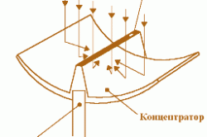](http://fazaa.ru/wp-content/uploads/2012/06/sxema-2.gif)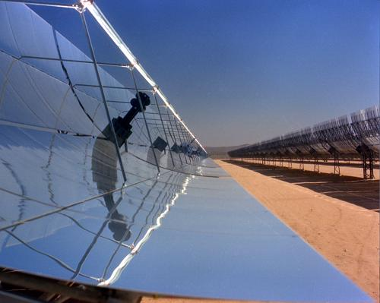

Рис 1. Солнечная электростанция с параболическими концетраторами

Эти электростанции (эс) поставляют электричество в коммунальную электросеть Южной Калифорнии. В 1984 г. “Luz International” установила в Деггетте (Южная Калифорния) солнечную электрогенерирующую систему “Solar Electric Generating System I” (или SEGS I) мощностью 13,8 МВт.

В приемных трубках масло нагревали до температуры 343 градусов Цельсия и вырабатывался пар для производства электричества. Конструкция “SEGS I” предусматривала 6 часов аккумулирования тепла. В ней применялись печи на природном газе, которые использовали в малосолнечные дни. Эта же компания построила аналогичные эс “SEGS II - VII” мощностью по 30 МВт. В 1990 г. в Харпер Лейк были построены “SEGS VIII и IX”, каждая мощностью 80 МВт.

СЭС параболического типа намного дороже СЭС башенного и тарельчатого типа, из-за низких концентраций солнечного излучения, а значит, более низких температур и, соответственно, эффективности СЭС. [4]

**Солнечная установка тарельчатого типа**

Эта установка представляет собой батарею параболических тарелочных зеркал. Эти зеркала фокусируют солнечную энергию на приемники. Жидкость подогревается до 1000 градусов и применяется для производства электричества в двигателе и генераторе, соединенном с приемником.

На данный момент, разрабатываются двигатели Стирлинга и Брайтона. Ряд опытных систем мощностью от 7 до 25 кВт запущены в работу в Соединенных Штатах. Преимуществом эс является высокая отптическая эффективность и малые начальные затраты. В 1984 году был поставлен мировой рекорд по преобразовании солнечней энергии в электричество, на Ранчо Мираж в штате Калифорния удалось добиться практического КПД 29%

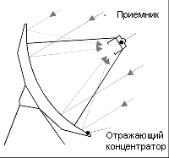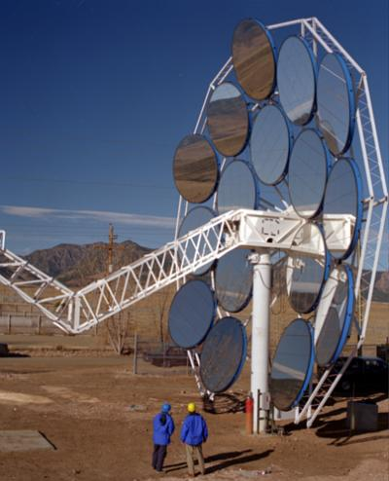

Рис.2. Солнечная электростанция тарельчатого типа

Солнечные электростанции тарельчатого типа могут удовлетворить потребности в электроэнергии для автономных потребителей, так и для гибридных, которые соединены с электросетями коммунальных предприятий.

Такая технология успешно реализована в целом ряде проектов. Один из них - проект STEP (Solar Total Energy Project) в американском штате Джорджия. Это крупная СЭС, работавшая в 1982-1989 гг. в Шенандоа. Состояла элекстростанция из 114 зеркал, каждое 7 метров в диаметре.

При небольшой мощности СЭС модульного типа более экономичны, чем башенные. В СЭС модульного типа обычно используются линейные концентраторы солнечной энергии с максимальной степенью концентрации около 100 [кравченко]

Совместным использованием параболических зеркал и двигателей Стирлинга заинтересовались и другие компании. Так, фирмы “Stirling Technology”, “Stirling Thermal Motors” и “Detroit Diesel” совместно с корпорацией “Science Applications International Corporation” создали совместное предприятие с капиталом 36 млн долларов с целью разработки 25-киловаттной системы на базе двигателя Стирлинга. [4]

**Солнечные электростанции башенного типа с центральным приемником**

В этих СЭС используется вращающееся поле отражателей-гелиостатов. Они фокусируют солнечный свет на центральный приемник, который сооружается на верху башни, поглощающий тепловую энергию и приводящий в движение турбогенератор. Двуосная система, которая управляется компьютером устанавливает гелиостаты так, чтобы отраженные солнечные лучи всегда падали на приемник. Циркулирующая жидкость, находящаяся в приемнике переносит тепло к тепловому аккумулятору в виде пара. Пар начинает вращать турбину для выработки электроэнергии. Температуры на приемнике достигают от 538 до 1482 C.

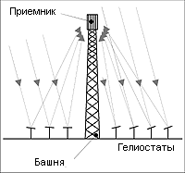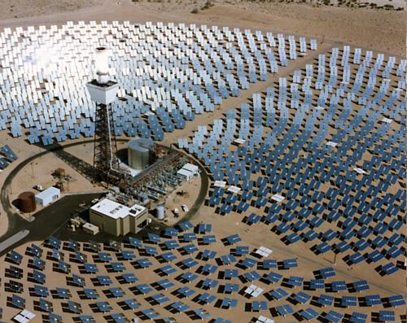

Рис.3. Солнечные электростанции башенного типа

Главным недостатком башенных СЭС являются их высокая стоимость и большая занимаемая площадь. Башенные СЭС мощностью до 10 МВт нерентабельны, их оптимальная мощность равна 100 МВт, а высота башни 250 м [2].

Первая башенная электростанция под названием “Solar One” близ Барстоу , район Южной Калифорнии, с успехом продемонстрировала применение этой технологии для производства электроэнергии. Предприятие работало в середине 1980-х. В 1992 г. консорциум энергетических компаний США принял решение модернизировать “Solar One” для демонстрации приемника на расплавленных солях и теплоаккумулирующей системы.

**1.2.3 ПРЕИМУЩЕСТВА И НЕДОСТАТКИ СОЛНЕЧНЫХ ЭЛЕКТРОСТАНЦИЙ**

**Преимущества** применения солнечных электростанций:

1. Фотоэлектрические процессы происходят даже тогда, когда облачно. Это обеспечивает практически беспрерывную работу;
2. Применение комбинированных электростанций. Например, применение ветрогенерации и солнечных батарей;
3. Неисчерпаемость источника энергии;
4. Отсутствие негативного влияния на окружающую среду;
5. Автономность работы;
6. Значительный срок службы.

Но, помимо преимуществ, у солнечных электростанций есть и **недостатки**:

1. Солнечные электростанции отличаются высокой стоимостью установки;
2. Необходимость аккумулятора;
3. Зависимость от погодных условий и времени суток;
4. Главным недостатком можно считать, то что СЭС преобразовывает около 20% поступающей солнечней энергии.

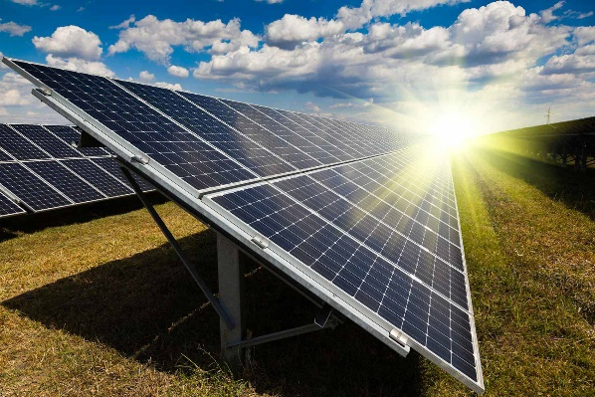

**1.2.4. СОЛНЕЧНЫЕ КОЛЛЕКТОРЫ**

Солнечные коллекторы используют в системах водоснабжения для подогрева холодной воды. Устанавливаются такие батареи так же и в отопительных системах, но в этом случае требуется наличие целого ряда дополнительного (и не дешевого) электрооборудования. Различают плоские и вакуумные солнечные коллекторы.

*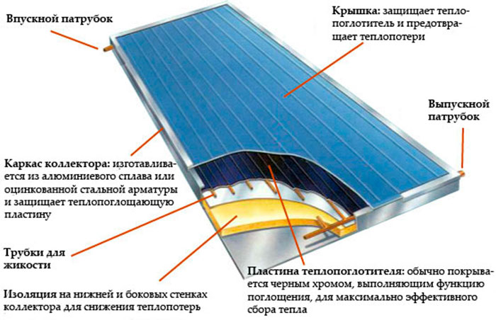1) Плоские коллекторы*

В этих коллекторах абсорбер изготовлен в виде металлической панели, под которой проходит змеевидная трубка для теплоносителя. Панель выполняется из высокотеплопроводного материала, например, медь. Трубка же имеет сложную змеевидную форму. Она должна быть прочно припаяна к листу абсорбера, чтобы обеспечить максимальный тепловой контакт. Лицевая часть изделия обычно представляет собой лист сотового поликарбоната. Для уменьшения тепловых потерь, абсорбер изолируется от корпуса при помощи минеральной ваты.

Наибольшей производительностью солнечный коллектор из поликарбоната обладает солнечную погоду, причем может использоваться и зимой.

*2) Вакуумные коллекторы*

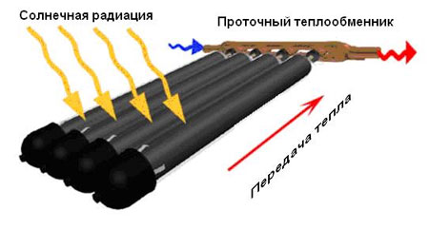В этих коллекторах используется совершенно другой тип абсорбера. А именно – система вакуумированных трубок. Каждая из этих трубок похожа на термос, в котором основу составляет медный стержень с теплоносителем, а оболочку – двойная стеклянная колба, между стенками которой создан вакуум. При этом внешняя стенка прозрачна, внутренняя – покрыта черной селективной краской. Эти трубки объединяются при помощи соединительных модулей. [5]

Данные изделия стоят дороже плоских моделей, но за счет конструктивных особенностей способны эффективно работать и в облачных условиях. Другими словами, при ясной погоде оба вида «выдают» практически одинаковые показатели. В пасмурные же дни, когда плоский коллектор практически бесполезен, КПД вакуумного лишь незначительно снижается.

Несмотря на кажущуюся сложность, вакуумные модели вполне ремонтопригодны. При выходе из строя какой-либо трубки их производительность снижается, но они не «останавливаются» полностью.

**Принцип работы солнечного коллектора**

Солнечные лучи нагревают черную поверхность абсорбера, и это тепло передается жидкости, которая находится в змеевике. Пройдя через змеевик, горячая вода попадает в специальный бак, вытесняя холодную жидкость в нагревательный контур коллектора.

Воздушный солнечный коллектор подсоединяется к тепловому контуру, который погружается в накопительный бак с водой. Этот контур, как правило, делается в виде вертикальной трубчатой спирали, проходящей через весь объем емкости. Горячий теплоноситель, проходя через спираль, нагревает воду подобно классическому электрокипятильнику.

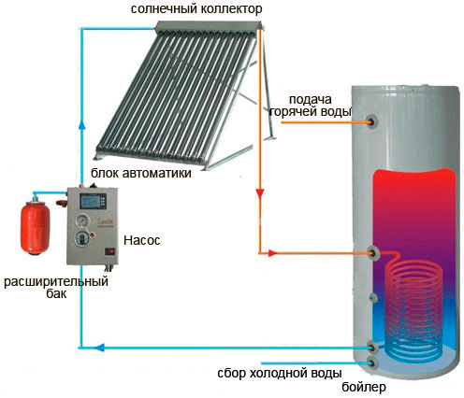  
Рис.4 Схема солнечного коллектора

[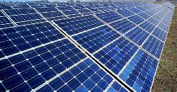](http://realproducts.ru/wp-content/uploads/2012/05/solar_21.jpg)**1.2.5. СОЛНЕЧНЫЕ БАТАРЕИ**

 Солнечная батарея — это набор модулей, воспринимающих и преобразующих солнечную энергию, в том числе и тепловых.

Солнечные батареи способны генерировать электрическую энергию постоянно или аккумулировать ее для дальнейшего использования

Достоинство солнечных батарей —простота конструкции, простой монтаж, минимальные требования к облуживанию, большой срок эксплуатации. Единственное условие — не затенять их в течении длительного времени и удалять пыль с рабочей поверхности. Они вырабатывают энергию в течении всего светового дня, даже в пасмурную погоду. [6]

Солнечные батареи имеют свои недостатки в применении:

* Чувствительность к загрязнения (Если расположить батарею под углом 45 градусов, то она будет очищена дождями или снегом, тем самым не потребуется дополнительного обслуживания)
* Чувствительность к повышенным температурам (Да, при нагреве до 100 — 125 градусов солнечная батарея может даже отключиться и может потребоваться система охлаждения. Вентиляционная систстема при этом затратит малую долю вырабатываемой батареей энергии. В современных конструкциях солнечных батарей предусмотрена система оттока горячего воздуха.)
* Достаточно высокая стоимость. (Принимая во внимание длительный срок службы солнечных батарей, то она не только окупит затраты на ее приобретение, но и сэкономит средства при потреблении электроэнергии, сэкономит тонны традиционных видов топлива при том экологически безопасна)

**1.2.6. КОНСТРУКЦИИ И МАТЕРИАЛЫ СОЛНЕЧНЫХ ЭЛЕМЕНТОВ**

Производство структур на основе монокристаллического кремния –процесс технологически сложный и дорогостоящий. Поэтому внимание было

обращено на такие материалы, как сплавы на основе аморфного кремния (a-

Si:H), арсенид галлия и поликристаллические полупроводники.

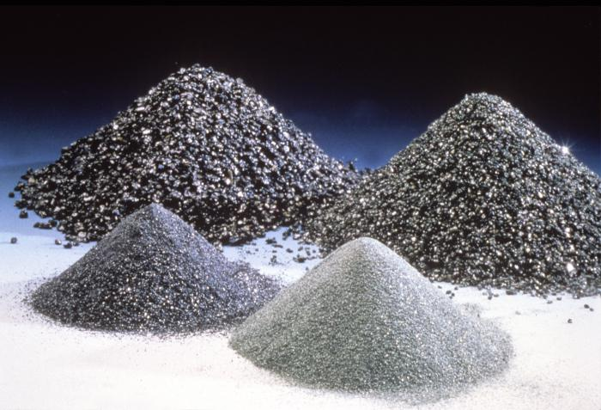**Аморфный кремний**

Наиболее дешевой материал относительно монокристаллическому. Поглощение него в 20 раз выше, чем у кристаллического.

Можно использовать пленку а-Si:Н толщиной 0,5–1,0 мкм в замену дорогостоящей кремниевой 300-мкм подложке. Изделия на основе a-Si:Н производят при низких температурах (300°С): так же можно использовать недорогие стеклянные подложки, что сокращает расход кремния.

Пока максимальный КПД экспериментальных элементов на основе а-

Si:Н – 12%.

**Арсенид галлия**

Один из материалов для создания высокоэффективных солнечных модулей.

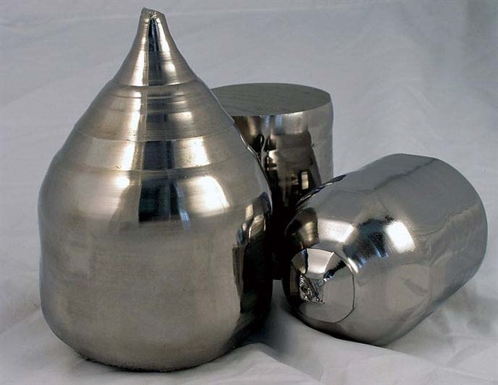Особенности арсенид галлия:

* ширина запрещенной зоны 1,43 эВ;
* высокая способность к поглощению солнечной энергии, следовательно, требуется слой толщиной всего в несколько микрон;
* повышенная радиационная стойкость
* нечувствительность к нагреву батарей на основе GaAs;
* может состоять из нескольких слоев различного состава.

Недостаток арсенида галлия, это дороговизна.

**Поликристаллические тонкие пленки**

Обладают высокой способностью к поглощению солнечного излучения у диксиленда меди и индия (CuInSe2), поглощает около 99 % света в первом микроне этого материала. Ширина запрещенной зоны, равна 1,0 эВ. Наиболее распространенным материалом для изготовления солнечной батареи на основе CuInSe2, является CdS.

**Теллурид кадмия** (CdTe)

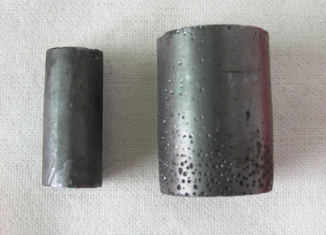У данного материала ширина запрещенной зоны 1,44 эВ. Обладает высокой способностью к поглощению излучения. Пленки CdTe недорогие в изготовлении. Кроме того, технологически несложно получать разнообразные сплавы CdTe c Zn, Hg и другими элементами для создания слоев с заданными свойствами.

Недостаток CdTe – высокое сопротивление слоя p-CdTe, что приводит к большим внутренним потерям. Пленки CdTe обладают высокой подвижностью носителей заряда, а солнечные элементы на их основе – высокими значениями КПД, от 10 до 16%.[2]

Среди солнечных элементов особое место занимают батареи, использующие **органические материалы**. КПД солнечных элементов на основе диоксида титана, покрытого органическим красителем около ~11 %. Основа солнечны элементов данного типа широкозонный полупроводник, обычно TiO2, покрытый монослоем органического красителя. Принцип работы элемента основан на фотовозбуждении красителя и быстрой инжекции электрона в зону проводимости TiO2. При этом молекула красителя окисляется, через элемент идет электрический ток и на платиновом электроде происходит восстановление трииодида до иодида. Затем иодид проходит через электролит к фотоэлектроду, где восстанавливает окисленный краситель.

**1.3. ОПЫТ ИСПОЛЬЗОВАНИЯ СОЛНЕЧНОЙ ЭНЕРГИИ**

**1.3.1. ПЕРСПЕКТИВЫ СОЛНЕЧНОЙ ЭНЕРГЕТИКИ**

Общее мировое потребление энергии за период с 1990 по 2007 г. увеличилось на 40%. Согласно прогнозам, с 2007 по 2035 гг. рост энергопотребления увеличится еще на 50% . Объем рынка солнечной энергетики с 2008 по 2018 гг. увеличится более чем в 2,5 раза, а мощность вырастет более чем в 5 раз. В России объем инвестиций в электроэнергетику до 2030 г. составит $572-888 млрд. в ценах 2007 г.

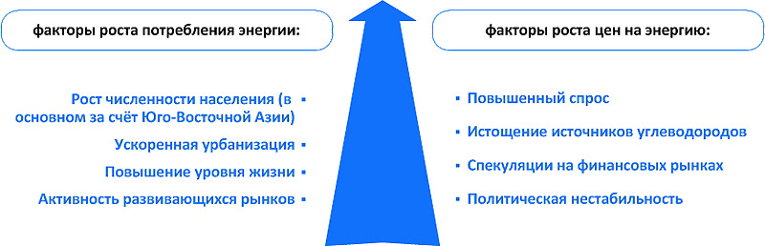

Рис. 5. Ключевые факторы роста потребления и роста цен на энергию

**Основными потребителями электроэнергии являются США, Китай, Россия и Индия.** На долю США в мировой энергетике приходится пятая часть от общего энергопотребления - 21%,  доля Китая - 16%, России - 6%, Индии - 5%.

Так же, тенденцию к развитию альтернативных источников энергии формируют международные соглашения и акты; так среди основных целей развития тысячелетия ООН – обеспечение экологической устойчивости. Задачи: включить принципы экологически рационального развития в национальные стратегии и программы, обратить вспять процесс утраты природных ресурсов. Пути решения задач по предотвращению изменения климата:

- снижение выбросов углекислого газа;

- сохранение экологии, лесных массивов;

- повышение энергоэффективности.

Объем рынка основных технологий альтернативной энергетики в 2018 г., по сравнению с 2008 г. увеличится почти в 3 раза (при этом рост составит 64%). Рост рынка солнечной энергетики составит 63%, ветровой – 63%, биотоплива – 67%.

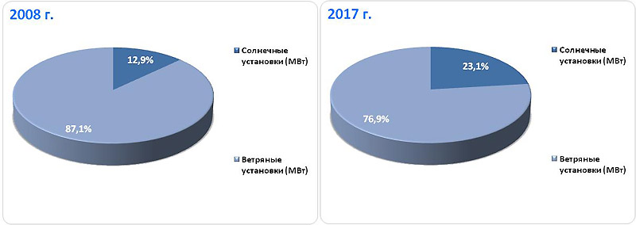

Рис. 6. Динамика и прогноз развития основных технологий альтернативной энергетики до 2018 г., МВт

Правительственная поддержка в развитие НиВИЭ может быть оправдана экономическими выгодами в долгосрочном периоде, энергетической безопасностью.

Основу современной энергетики России составляют:

* тепловые электростанции - 67%
* гидроэлектростанции - 15%
* атомные электростанции - 17%
* ВИЭ <1%

Одним из направлений альтернативной энергетики является солнечная энергетика. Согласно мировым тенденциям, в среднем с 2000 г. ежегодная динамика прироста мощностей солнечных модулей составляет 37%, при этом в период с 2006 по 2009 гг. этот показатель вырос более чем в 3 раза (рис. 7).

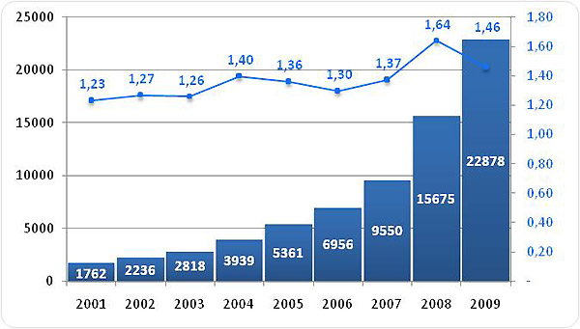

Рис. 7. Динамика суммарных установленных мощностей солнечных модулей по регионам мира, 2008-2009 гг., MW (Источник: EPIA, AS MARKETING)

Технологий производства солнечных фотоэлементов для солнечных батарей (СБ) можно разделить на 3 группы:

* поликристаллические кремниевые (c-Si multi);
* монокристаллические кремниевые (c-Si mono);
* тонкопленочные (Thin Film – TF, a-Si, μ-Si, CIGS, CdTe).

**Большинство компаний-производителей солнечных модулей расположены в Азии**– Китай, Тайвань, Япония. Наибольшую долю мирового рынка солнечных батарей составляет рынок Европы – около 70% всех установленных мощностей (почти 16 ГВт на конец 2009 г.). К концу 2009 г. общий объем установленных солнечных мощностей в Европе вырос до 16 ГВт, а всего в мире – почти до 23 ГВт.

Экспорт из России составляют солнечные панели, собранные в модули, на кремниевой основе, на монокремнии, а также кремниевые пластины. Основные страны, в которые экспортируется российская продукция – Германия и Чехия.

Структура же импорта в Россию выглядит следующим образом:

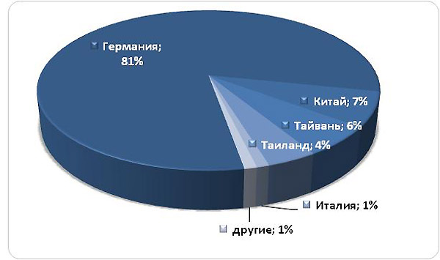

Рис. 8. Структура импорта солнечных панелей в Россию за 9 месяцев 2010 года в разрезе по странам происхождения, % (Источник: EPIA, AS MARKETING)

**1.3.2. МИРОВОЙ ОПЫТ ИСПОЛЬЗОВАНИЯ СОЛНЕЧНОЙ ЭНЕРГЕТИКИ**

Мировым лидером в области использования и развития солнечной энергетики, как по объемам ввода в 2010 году, так и по общим инсталированным мощностям является Германия, значительно опережая идущих следом Японию, США и Италию.

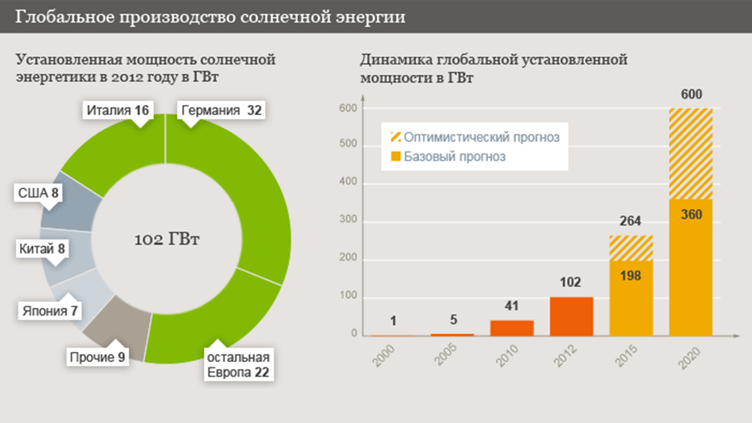

Рис.9 Глобальное производство солнечной энергии

Совокупная мощность солнечных электростанций которой составляет на 2012 год 32 ГВт. Основной прирост немецких солнечных электростанций пришелся на 2010 год и составил 10ГВт.

Солнечная энергетика — это вполне доступный способ для обеспечения человечества необходимым энергоресурсом. Но все же её потенциальные возможности пока малы, чтобы заменить полностью ископаемое топливо, во всем мире по расчетам понадобиться: 50 тыс. солнечных электростанций по 300 МВт, а также 3,8 млн. ветрогенераторов по 5МВт. По данным Интернационального энергетического агентства к 2050 году солнечная энергия сможет обеспечить только 20-25% потребностей человечества.

Тем не менее, первый значительный опыт строительства солнечных электростанций в 2008-2009 годах был настолько удачным, что стали анонсироваться новые проекты с гигантской мощностью, сравнимой с мощностью АЭС. Самыми крупными энергопотребителями в мире являются: США — 21%, Китай — 16%, Индия — 6%, Россия — 5%. США и Китай в последние годы старательно наращивают свой «солнечно-энергетический» потенциал, о строительстве гигантской солнечной электростанции заявила и Индия.

**Функционирующие проекты**

Для размещения разного типа солнечных электростанций характерна зональность, которая обусловлена экономической эффективностью и эксплуатационными качествами: гелиотермальные CSP-станции строятся в экваториальной зоне (в пределах 38 широты), фотовольтаические PV-станции — в северных районах (в пределах 55 широты).

**1)CSP-станция Gemosolar, Андалусия, Испания, 20МВт**

Первый европейский опыт по строительству солнечных электростанций был получен в Испании. Значительный опыт в производстве солнечной энергии испанские компании получили в пустыне Мохаве в США, но опыт Испании, находящейся в зоне интенсивного солнечного излучения 1600-2000 кВт/м2, предопределил будущее европейской солнечной энергетики. Одной из первых гелиотермальных электростанций башенного типа в Европе была станция Gemosolar.

Эта электростанция основана на работе 2650 зеркал-гелиостатов, размещенных на территории в 185 га и фокусирующих солнечное излучение на бетонную башню с установкой расплавленной соли. В башне разогревают расплавленную соль до 9000С, которую хранят в подземных хранилищах для использования в ночное время. Эта станция позволяет сберечь Испании 30000 тонн углекислого газа по Киотскому протоколу.

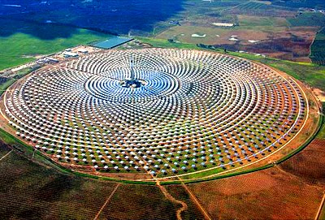

Рис.10.CSP-станция Gemosolar, Андалусия, Испания, 20МВт

**2)PV-станция SolarParkOlmedilla, Омелдилла, Испания, 60МВт**

Электростанция фотоэлектрического типа работает на основе 26 тыс. солнечных панелей, станция запущена в эксплуатацию в 2008 году. В момент запуска в эксплуатацию была самой крупной солнечной электростанцией в мире, работающей на фотоэлементах.

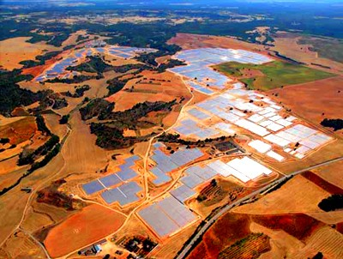

Рис.11.PV-станция Solar Park Olmedilla, Омелдилла, Испания, 60МВт

**3)PV-станция «Омао Солар», ActivSolar, Украина, 80МВт**

Компания Activ Solar (Австрия) реализовывает проект строительства крупной солнечной электростанции в Сакском районе Крыма. Проект реализовывается поэтапно, в результате каждого этапа будет подключаться 20 МВт. Общая площадь электростанции составляет 160 га, которые займут 360 тыс. солнечных модулей. В настоящий момент введено в эксплуатацию 7,5МВт. Станция будет производить100 тысяч МВт*часов/год, необходимых для обеспечения 20 000 домов, это предотвратит выбросы 80 000 тонн углекислого газа.

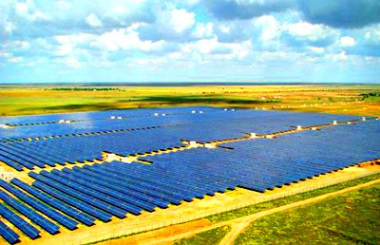

Рис.12.PV-станция «Омао Солар», Activ Solar, Украина, 80МВт

**4)CSP-станция Acciona Nevada Solar One, Невада, США, 60 МВт**

Станция расположена в пустыне Мохаве в штате Невада, представляет собой гелиотермальную установку, которая дополнена газовым генератором, подключающимся в ночное время. Станция успешно обеспечивает электроэнергией 16 000 домов. Это одна из крупнейших солнечных электростанций в мире. Реализовывала проект испанская компания Acciona, которая специализируется на строительстве и эксплуатации гелиотермальных станций параболического типа.

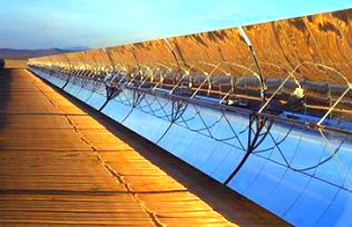

Рис.13.Параболические солнечные коллекторы Nevada Solar One

**Таблица 3**

**Солнечные PV-электростанции**, **запущенные в эксплуатацию (более 50МВт)**

|  |  |  |  |  |
| --- | --- | --- | --- | --- |
| Солнечные электростанции | Страна | Номинальная мощность, МВт | Тип, КПД | Примечание |
| SolarparkSenftenberg | Германия | 166 | PV | 2009-2011 |
| LieberosePhotovoltaicPark | Германия | 71,8 | PV |  |
| Montalto di Castro Photovoltaic Power Station | Италия | 84,2 | PV | 2009-2010 |
| FinsterwaldeSolarPark | Германия | 81 | PV | 2009-2010 |
| RovigoPhotovoltaicPowerPlant | Италия | 70 | PV | 2010 |
| OlmedillaPhotovoltaicPark | Италия | 60 | PV/0,16 | 2008 |
| StrasskirchenSolarPark | Германия | 57 | PV/0,12 |  |
| TutowSolarPark | Германия | 52 | PV | 2009-2011 |

**1.3.3. РОССИЙСКИЙ ОПЫТ ИСПОЛЬЗОВАНИЯ СОЛНЕЧНЫХ ЭЛЕКТРОСТАНЦИЙ**

В 80-е годы в Крыму была построена первая экспериментальная солнечная электростанция СЭС-5 мощностью 5 МВт с термодинамическим циклом преобразования энергии, а также экспериментальный комплекс сооружений с солнечным тепло- и хладоснабжением. В 60-70-е годы появились также фотоэлектрические установки автономного электроснабжения. К концу 80-х годов в бывшем СССР в эксплуатации находились солнечные установки горячего водоснабжения с общей площадью около 150 тыс.м2, а производство солнечных коллекторов доходило до 80 тыс. м2 в год.

Так же крупных можно выделить солнечную электростанцию компании «Альт­Энерго» в Белгородской области мощностью 100 киловатт, солнечную электростанцию в Каспийске (Республика Дагестан) мощностью 1 мегаватт (первая очередь), фотоэлектрическую установку на кровле железнодорожного вокзала Анапы мощностью 70 киловатт, электростанцию на заводе «Хевел» в Новочебоксарске мощностью 44 киловатт, солнечный парк на острове Валаам мощностью 60 киловатт, установку на фасаде здания «Гиперкуб» в Сколково на 11 киловатт, фасадную установку на «Апарт-отеле» в Сочи на 43 киловатт.

В селе Кош-Агач, в 65 километрах от границы с Монголией, с начала сентября работает первая в Сибири и крупнейшая в России солнечная электростанция. «До ввода в строй Кош-Агачской солнечной электростанции суммарная мощность всех фотоэлектрических систем в России не превышала двух мегаватт», — подчеркивает Олег Шуткин.

Как показали первые конкурсные отборы инвестпроектов возобновляемой энергетики в 2013 и 2014 годах, конкуренция среди желающих получить право на строительство солнечных электростанций в стране довольно высока. Так в 2014 году число заявок, поданных на конкурс, превысило квоты в полтора раза. Всего же постановление Правительства предусматривает введение в строй к 2020 году 1,5 гигаватта (1,5 тыс. мегаватт) солнечных мощностей.

Аналогичные Кош-Агачской солнечной электростанции проекты сейчас реализуются в Башкортостане, Оренбургской и Саратовской областях. Мощная солнечная электростанция «Абаканская» на 5,2 мегаватт возводится в Хакасии. Инвестор проекта, крупнейшая российская частная энергетическая компания «ЕвроСибЭнерго» (принадлежит En+ Group), заявляла о планах сдать объект в эксплуатацию до конца текущего года. Стоимость «Абаканской», состоящей из 22 тыс. фото­электрических модулей, составит 600 млн руб­лей. Как и электростанция в Кош-Агаче, «Абаканская» будет работать на инверторных системах производства Schneider Electric. Но это не первая солнечная генерация в Республике Хакасия. В середине лета в заповеднике «Хакасский» начала работу автономная солнечная электростанция мощностью 12 киловатт. На участке смонтировано всего 16 солнечных модулей.

**1.3**.4. **ПРАКТИКА ИСПОЛЬЗОВАНИЯ АЛЬТЕРНАТИВНОЙ ЭНЕРГЕТИКИ В БЕЛГОРОДСКОЙ ОБЛАСТИ**

ООО «АльтЭнерго» установило на х. Крапивенские Дворы Яковлевского района Белгородской области солнечный парк, состоящий из поликристаллических и аморфных солнечных панелей. Поликристаллические состоят из распиленного на пластины полупроводникового кремния. При попадании на их поверхность солнечного света в устройстве начинается движение электронов, вырабатывается постоянный электрический ток, который затем преобразуется в переменный.

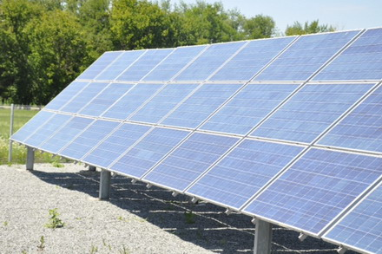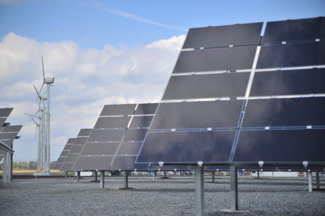

В устройствах аморфного типа полупроводники в вакууме расщепляются на мельчайшие частицы, и воздействие света становится наиболее интенсивным, поэтому аморфные источники обладают высокой производительностью и могут работать при плохих погодных условиях и слабой освещённости.

**Преимущества солнечных фотоэлектрических установок:**

* 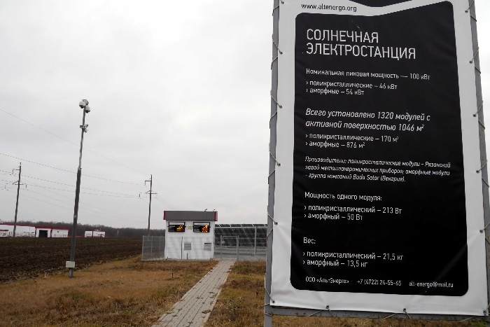экологичность
* простота обслуживания
* автономность работы
* бесшумность (достигается отсутствием движущихся частей)
* значительный срок службы

**Солнечные батареи сохраняют работоспособность**

при:

* диапазоне температур от –50 до +75 °С
* атмосферном давлении 84-106,7 кПа;
* относительной влажности до 100%;
* интенсивности дождя до 5мм/мин;
* снеговой, ветровой нагрузке до 2000 Па.

Установка ветрогенераторов и солнечных батарей вблизи друг от друга на х. Крапивенские Дворы Яковлевского района не случайна. ВЭУ и солнечные батареи удачно дополняют друг друга: ветрогенераторы работают в пасмурную погоду, которая, как правило, сопровождается ветром, а когда он стихает и показывается солнце, работаю слнечные баттареи

**2. ИССЛЕДОВАНИЕ ЭФФЕКТИВНОСТИ СОЛНЕЧНОЙ ГЕНЕРАЦИИ В УСЛОВИЯХ БЕЛГОРОДСКОЙ ОБЛАСТИ**

**2.1. ОЦЕНКА ЭФФЕКТИВНОСТИ РАБОТЫ СОЛНЕЧНЫХ ЭЛЕКТРОСТАНЦИЙ В ГОРОДЕ БЕЛГОРОДЕ**

Солнечная энергетика является одним из направлений использования природных источников энергии и позволяет заменить электрогенерацию, основанную на сжигании топлива. Это позволяет улучшать экологию, снижать тепловое загрязнение и загрязнение токсичными выбросами и парниковыми газами.

Но эффективность эксплуатации солнечных электростанций зависит от климатических условий места их установки. В работе проанализированы климатические условия Белгородской области и определена фактическая выработка электроэнергии на солнечной электростанции.

Солнечная электростанция ООО «АльтЭнерго» номинальной мощностью 100 кВт установлена в с. Крапивинские дворы Белгородской области.

**Таблица 4**

**Солнечная электростанция «АЛЬТЭНЕРГО»**

|  |  |  |
| --- | --- | --- |
| Тип: | Поликрис- | Аморфные |
|  | таллические |  |
| Установленная мощность: | 46 кВт | 54 кВт |
| Активная поверхность: | 170м2 | 876м2 |
| Мощность одного модуля: | 213 Вт | 50 Вт |
| Вес модуля: | 21,5 кг | 13,5кг |
| КПД: | 13,7% | 10% |
| Производители: | Рязанский завод  металло-  керамических  приборов | Buda Solar  (Венгрия) |
|
|
|

На СЭС используется два типа модулей: поликристаллические и аморфные. Солнечная электростанция была введена в эксплуатацию в сентябре 2010 г. и за пять лет работы выработала более 400 тыс кВт∙ч электроэнергии (табл.5, рис. 1).

**Таблица 5**

**Выработка электрической энергии солнечной электростанцией ООО "АльтЭнерго" в 2010-2014 г.**

|  |  |  |  |  |  |  |  |  |  |  |  |  |
| --- | --- | --- | --- | --- | --- | --- | --- | --- | --- | --- | --- | --- |
| Месяц/Год | 2010 год | КИУМ | 2011 год | КИУМ | 2012 год | КИУМ | 2013 год | КИУМ | 2014 год | КИУМ | 2015 год | КИУМ |
| кВт*ч | % | кВт*ч | % | кВт*ч | % | кВт*ч | % | кВт*ч | % | кВт*ч | % |
| Январь | - | - | 2 327,47 | 3,08 | 1 722,88 | 2,28 | 718 | 0,95 | 2 529 | 3,34 | 1 414 | 1,87 |
| Февраль | - | - | 8 088,76 | 11,84 | 4 081,56 | 5,97 | 4 279 | 6,26 | 4 058 | 5,94 | 4 436 | 6,49 |
| Март | - | - | 10 677,41 | 14,11 | 10 321,16 | 13,64 | 8 322 | 11 | 9 789 | 12,94 | 6 952 | 9,19 |
| I квартал | - | - | 21 093,64 | 9,60 | 16 125,60 | 7,34 | 13 319 | 6,06 | 16 376 | 7,45 | 12 802 | 5,83 |
| Апрель | - | - | 9 135,72 | 12,48 | 8 910,96 | 12,17 | 10 070 | 13,75 | 9 376 | 12,80 | 8 918 | 12,18 |
| Май | - | - | 12 225,28 | 16,16 | 13 237,28 | 17,49 | 12 413 | 16,41 | 11 416 | 15,09 | 10 742 | 14,20 |
| Июнь | - | - | 12 890,04 | 17,60 | 12 450,52 | 17 | 10 972 | 14,98 | 10 593 | 14,47 | 11 062 | 15,11 |
| II квартал | - | - | 34 251,04 | 15,42 | 34 598,76 | 15,58 | 33 455 | 15,06 | 31 385 | 14,13 | 30 722 | 13,83 |
| Июль | - | - | 12 232,16 | 16,17 | 14 182,28 | 18,74 | 11 105 | 14,68 | 11 529 | 15,24 | 11 731 | 15,50 |
| Август | - | - | 10 988,16 | 14,52 | 10 576,84 | 13,98 | 10 332 | 13,65 | 11 460,80 | 15,15 | 12 656 | 16,73 |
| Сентябрь | - | - | 10 761,48 | 14,70 | 12 163,40 | 16,61 | 5 419,00 | 7,40 | 10 306,60 | 14,08 | 10 589 | 14,46 |
| III квартал | - | - | 33 981,80 | 15,13 | 36 922,52 | 16,44 | 26 856,00 | 11,96 | 33 296,40 | 14,83 | 34 976,00 | 15,58 |
| Октябрь | 6 216,16 | 8,22 | 5 553,00 | 7,34 | 6 112,00 | 8,08 | 4 374,00 | 5,78 | 9 505,00 | 12,56 | 8 820 | 11,66 |
| Ноябрь | 2 962,72 | 4,05 | 3 406,56 | 4,65 | 2 448,80 | 3,34 | 2 475,00 | 3,38 | 2 041,00 | 2,79 | 2 703 | 3,69 |
| Декабрь | 937,64 | 1,24 | 1 086,56 | 1,44 | 2 246,84 | 2,97 | 1 785,00 | 2,36 | 1 629,00 | 2,15 | 1 816 | 2,40 |
| IV квартал | 10 116,52 | 4,51 | 10 046,12 | 4,47 | 10 807,64 | 4,81 | 8 634,00 | 3,84 | 13 175,00 | 5,87 | 13 339,00 | 5,94 |
| Итого: | 10 116,52 | 4,51 | 99 372,60 | 11,15 | 98 454,52 | 11,05 | 82 264,00 | 9,23 | 94 232,40 | 10,58 | 91 839,00 | 10,31 |

Выработка электроэнергии существенном меняется в разные месяцы. Для сравнения на рис 16. приведено среднемесячное дневное поступление суммарной солнечной энергии на поверхность Земли для широты 50° (широта расположения Белгородской области).



Рис. 15 Выработка электроэнергии



Рис. 16 Сравнение месячных выработки электроэнергии и поступления солнечной радиации

Если соотнести солнечную энергию, поступающую на модули, к выработанной электроэнергии, то выход электроэнергии меняется в пределах от 6 до 17% (табл. 6). Указанное расхождение объясняется тем, что часть солнечной энергии задерживается облачностью.

Для анализа фактической облачности были использованы метеорологические данные архива погоды на метеостанции Белгородского аэропорта, полученные с сайта http://rp5.ru. Данные содержали температуру воздуха, скорость ветра, влажность, показатели облачности и др., сохранённые с интервалом времени от 0,5 до 3 часов. Всего было использовано 42 488 наблюдений за 2011-2015 г. Словесному обозначению облачности было сопоставлено три вида: «Пасмурно», «Облачно», «Ясно» (табл. 7).

По данным было определено распределение указанных типов облачности в среднем за каждый месяц (рис. 17). Из графика видно, что в летние месяцы в Белгороде преобладает ясная погода, а в зимние – пасмурная.

**Таблица 6**

**Соотношение поступившей и выработанной электроэнергии**

|  |  |  |  |
| --- | --- | --- | --- |
| Месяц | Среднемесячная выработка электроэнергии за 2010-2015 г. Eм, кВт∙ч | Поступление суммарной солнечной энергии на поверхность площадью 1046 м2 за месяц Ер | Отношение Eм/Ер |
| Январь | 1 742,27 | 16213 | 11% |
| Февраль | 4 988,66 | 29288 | 17% |
| Март | 9 212,31 | 71157,06 | 13% |
| Апрель | 9 282,14 | 122033,3 | 8% |
| Май | 12 006,71 | 178343 | 7% |
| Июнь | 11 593,51 | 200483,3 | 6% |
| Июль | 12 155,89 | 204463,9 | 6% |
| Август | 11 202,76 | 184648,1 | 6% |
| Сентябрь | 9 847,90 | 135108,3 | 7% |
| Октябрь | 6 872,80 | 84667,89 | 8% |
| Ноябрь | 2 614,87 | 37481,67 | 7% |
| Декабрь | 1 712,68 | 16213 | 11% |

**Таблица 7**

**Описание облачности**

|  |  |  |
| --- | --- | --- |
| Данные метеоархива | Обозначение облачности в работе | Условное обозначение облачности |
| Видимость отсутствует  Облачность 100%  Облачность 90-100% | Пасмурно | Kп |
| Облачность 60-90%  Облачность 60% | Облачно | Ko |
| Облачность 40%  Облачность 20-30%  Облачность 0-10%  Облачность 0% | Ясно | Kя |



Рис. 17. Средние показатели облачности в г. Белгороде

В работе предложено выработку электроэнергии Ем определять по данным о значении облачности Кя, Ко, Кп, %, и поступлении суммарной солнечной энергии на поверхность Ер. В результате обработки фактических данных по выработке электроэнергии в солнечной электростанции и фактической облачности получено следующее уравнение:

Ем = (0,070Кя + 0,04 Ко + 0,10 Кп)Ер.

Полученное выражение может быть использовано при оценке производительности солнечных коллекторов с учётом реальной облачности.

**2.2. СРАВНЕНИЕ КЛИМАТИЧЕСКИХ УСЛОВИЙ РАЗНЫХ РАЙОНОВ БЕЛГОРОДСКОЙ ОБЛАСТИ**

Альтернативная энергетика позволяет использовать возобновляемые ресурсы окружающей среды [1-8]. Но эффективность получения энергии при этом зависит от климатических условий места, где находятся установки. В работе на основе фактических метеорологических данных произведено сравнение климатических условий для двух районов Белгородской области: г. Белгорода и Грайворонского района.

Были использованы метеорологические данные архива погоды на метеостанциях Готня (расположенной вблизи Грайворонского района) и аэропорта г. Белгорода, полученные с сайта http://rp5.ru. Эти метеорологические пункты находятся на расстоянии 60 км друг от друга. Данные содержали температуру воздуха, скорость ветра, влажность, показатели облачности и др., сохранённые с интервалом времени от 0,5 до 3 часов. Всего было использовано 11682 наблюдений за 2012-2015 г.

В табл. 8 и на рис. 18-19 показаны среднемесячный показатели облачности за последние пять лет. Как видно из графика, для Грайворонского района ясная погода наблюдается намного чаще, чем облачная и пасмурная. Поэтому эффективность солнечных батарей там будет выше, чем в Белгород

**Таблица 8**

**Средние показатели облачности в Грайворонском районе и г. Белгороде**

|  |  |  |  |  |  |  |
| --- | --- | --- | --- | --- | --- | --- |
|  | Грайворонский район | | | г. Белгород | | |
| Месяц | Ясно | Облачно | Пасмурно | Ясно | Облачно | Пасмурно |
| Январь | 21,5 | 15,1 | 61,4 | 20,7 | 21,9 | 14,8 |
| Февраль | 38,0 | 18,0 | 44,0 | 33,7 | 30,9 | 35,4 |
| Март | 51,6 | 31,2 | 17,2 | 44,5 | 29,7 | 74,2 |
| Апрель | 44,4 | 31,2 | 24,4 | 16,0 | 12,0 | 2,0 |
| Май | 61,3 | 34,4 | 4,3 | 78,1 | 18,1 | 3,9 |
| Июнь | 56,7 | 33,3 | 10,0 | 70,0 | 27,3 | 2,7 |
| Июль | 61,3 | 31,2 | 7,5 | 71,0 | 26,5 | 2,6 |
| Август | 52,8 | 34,4 | 10,8 | 65,8 | 28,4 | 5,8 |
| Сентябрь | 37,8 | 37,8 | 24,4 | 66,0 | 28,0 | 6,0 |
| Октябрь | 38,7 | 25,8 | 35,5 | 48,4 | 30,1 | 21,2 |
| Ноябрь | 20,0 | 22,2 | 57,8 | 22,2 | 27,8 | 50,0 |
| Декабрь | 19,4 | 30,1 | 50,5 | 20,0 | 21,3 | 58,7 |
| Среднее | 42,0 | 28,7 | 29,0 | 46,4 | 25,2 | 23,1 |



Рис.18 Средние показатели облачности в Грайворонском районе



Рис 19. Средние показатели облачности в г. Белгороде

Можно сделать вывод, что для оценки эффективности альтернативных источников энергии нельзя применять усреднённые значения, а необходимо использовать климатические данные конкретного месторасположения энергетического объекта.

**3. АНАЛИЗ ЭНЕРГОПОТРЕБЛЕНИЯ МУНИЦИПАЛЬНОГО БЮДЖЕТНОГО ОБЩЕОБРАЗОВАТЕЛЬНОГО УЧРЕЖДЕНИЯ «ГОРЬКОВСКАЯ ОСНОВНАЯ ОБЩЕОБРАЗОВАТЕЛЬНАЯ ШКОЛА» ГРАЙВОРОНСКОГО РАЙОНА**

**3.1. ОБЩИЕ ДАННЫЕ**

Муниципальное бюджетное общеобразовательное учреждение «Горьковская основная общеобразовательная школа» расположена в пос. Горьковский Грайворонского района, ул. Молодежная д 2.

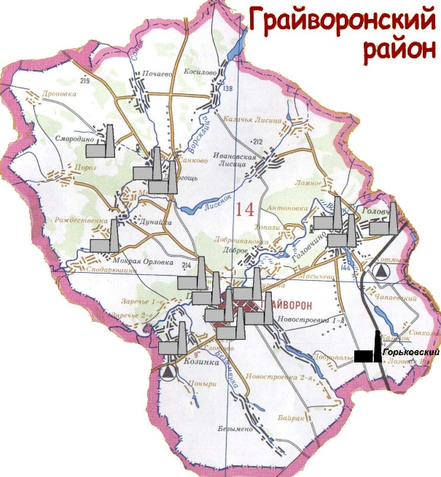 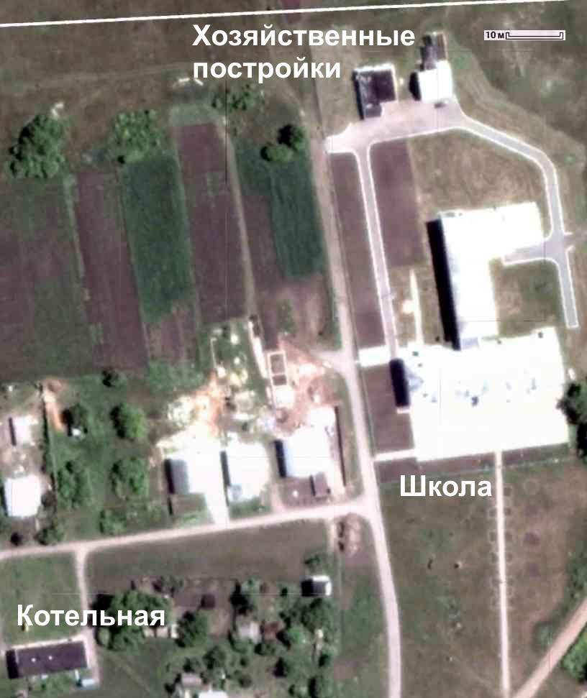

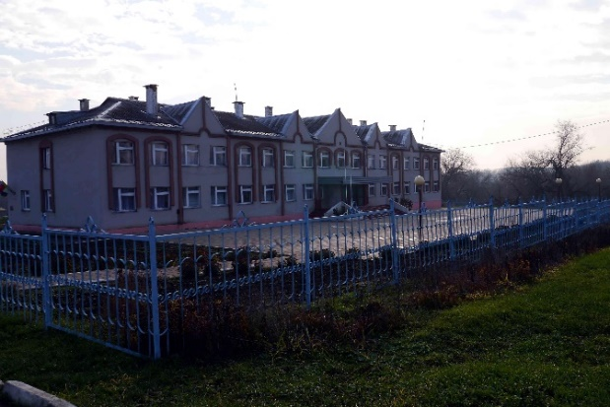 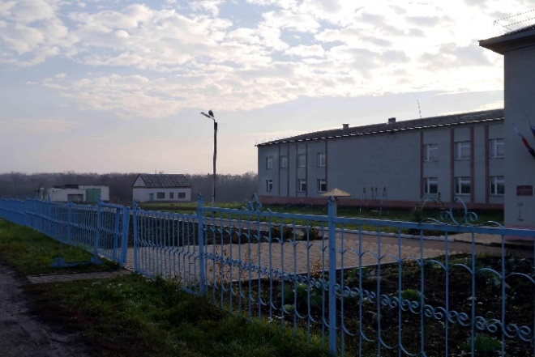

Открытие школы Дубовской экономии (Дубовое – ныне пос. Горьковский) пришлось на начало 30 – х годов. Первым учителем был Солошенко Михаил Петрович. Школа располагалась в двух зданиях.

Одно из них сохранилось до настоящего времени. Учителями работали Хворост Николай Григорьевич и Солошенко Михаил Петрович.

**В 1934**году стала функционировать Горьковская начальная школа. Заведующим назначен Виктор Данилович Гелих, уроженец города Грайворона. В 1941 году Виктор Данилович погиб под Сталинградом в селе Мариповка.

**1962 год –** реорганизация местной начальной школы. 1 сентября 1962 года в школу пришло 96 учащихся 1 – 7 классов. Учащиеся начальных классов занимались в старом здании школы, а старшие классы разместились в местном клубе.

Новое здание Горьковской восьмилетней школы было введено в эксплуатацию со второго полугодия 1962 -1963 учебного года, т. Е. с 1 января 1963 года.

**1997 год**. В пос. Горьковском открыто новое здание Горьковской средней общеобразовательной школы.

**С 2014 года** по сей день – директор школы Карабаза Светлана Викторовна

**Тип здания** – Двухэтажное кирпичное здание общей площадью 4886 м2 (по данным администрации школы), по данным натурного обследования площадь школы составляет не более 2800 м2.

**Количество этажей** – 2.

**Год постройки** – 1997 год. Состояние здания и помещений удовлетворительное.

Теплоснабжение школы осуществляется от котельной МУП «Грайворон теплоэнерго», школа является единственным потребителем котельной.

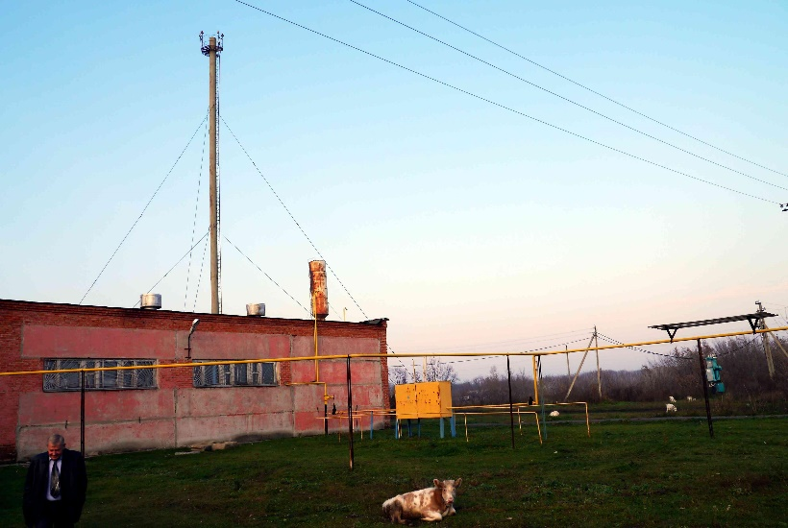

**Таблица 9**

**Характеристика оборудования котельной:**

|  |  |  |  |  |  |  |  |  |  |  |  |
| --- | --- | --- | --- | --- | --- | --- | --- | --- | --- | --- | --- |
| Сведения по котлам | | | | Характеристики теплотрассы | | Характеристики сетевых насосов | | | | | Основной производственный персонал (ОПП), чел. |
| марка котлов | коли­чество, шт. | Устано­влен­ная мощ­ность, Гкал/ч (общая) | Год ввода в эксплуатацию | Протя­женность (п.м. в двухтрубном исполнении) | Тип (подземная, надземная) | Марка | Напор, м | Кол-во | Мощ­ность э/дв., кВт (общая) | Год ввода в эксплуатацию |
| КВа-1Гн | 2 | 1,9 | 1996 | 520 | подземная | К‑100‑65‑200  К-80-50-200 | 40  50 | 1  2 | 11  7,5 | 1999  1996 | 6 |

**Таблица 10**

**Здание школы (нежилое здание)**

|  |  |  |  |
| --- | --- | --- | --- |
| Наименование конструктивных элементов | Описание конструктивных элементов | Удельный вес | Износ, % |
| 1.Фундаменты | Бетонные блоки | 5 | 15 |
| 2.Стены наружные | Кирпич | 20 | 15 |
| -перегородки | Кирпич | 5 | 10 |
| 3.Перекрытия чердачные  -междуэтажные | Железобетонные плиты | 18 | 10 |
| 4.Крыша | шифер | 6 | 15 |
| 5.Полы | Доски, плитка | 10 | 15 |
| 6.Проемы оконные | Дерево, двойные створные | 5 | 15 |
| -дверные | Металл, простые | 4 | 10 |
| 7.Отделка внутренняя | Обои, окраска  плитка | 17 | 15 |
| 8.Благоустройство | Водопровод(центральный)  Канализация(центральная)  Отопление центральное  Телефон. Электричество |  |  |

Среднегодовая численность работников МБОУ «Горьковская ООШ» Грайворонского района составляет около 30 человек.

**Таблица 11**

**Теплица (нежилое 3дание)**

|  |  |  |  |
| --- | --- | --- | --- |
| Наименование конструктивных элементов | Описание конструктивных элементов | Удельный вес | Износ, % |
| 1.Фундаменты | Бетонные блоки | 8 | 15 |
| 2.Стены наружные | Кирпич | 28 | 15 |
| -перегородки | Кирпич | 5 | 15 |
| 3.Перекрытия чердачные  -междуэтажные | Железобетонные плиты | 10 | 10 |
| 4.Крыша | шифер | 11 | 15 |
| 5.Полы | бетон, плитка | 10 | 15 |
| 6.Проемы оконные | Дерево, двойные створные | 6 | 15 |
| -дверные | простые | 5 | 15 |
| 7.Отделка  -внутренняя | окраска | 13 | 20 |
| -наружная | кирпич | 0 | 15 |
| 8.Благоустройство | Водопровод(центральный)  Канализация(центральная)  Отопление центральное  Электричество |  |  |

**Таблица 12**

**Гараж (нежилое здание)**

|  |  |  |  |
| --- | --- | --- | --- |
| Наименование конструктивных элементов | Описание конструктивных элементов | Удельный вес | Износ, % |
| 1.Фундаменты | Бетонные блоки | 9 | 10 |
| 2.Стены наружные | Кирпич | 24 | 15 |
| 3.Перекрытия чердачные  -междуэтажные | Железобетонные плиты | 9 | 10 |
| 4.Крыша | рубероид | 9 | 20 |
| 5.Полы | бетон | 7 | 20 |
| 6.Проемы оконные | Дерево, двойные глухие | 2 | 15 |
| -дверные  ворота | простые  металл | 1  1 | 10  10 |
| 7.Отделка  -внутренняя | Штукатурка, побелка | 30 | 15 |
| -наружная | кирпич | 0 | 15 |
| 8.Благоустройство | Водопровод(центральный)  Канализация(центральная)  Отопление центральное  . Электричество |  |  |

**План Горьковской школы 1-го этажа**

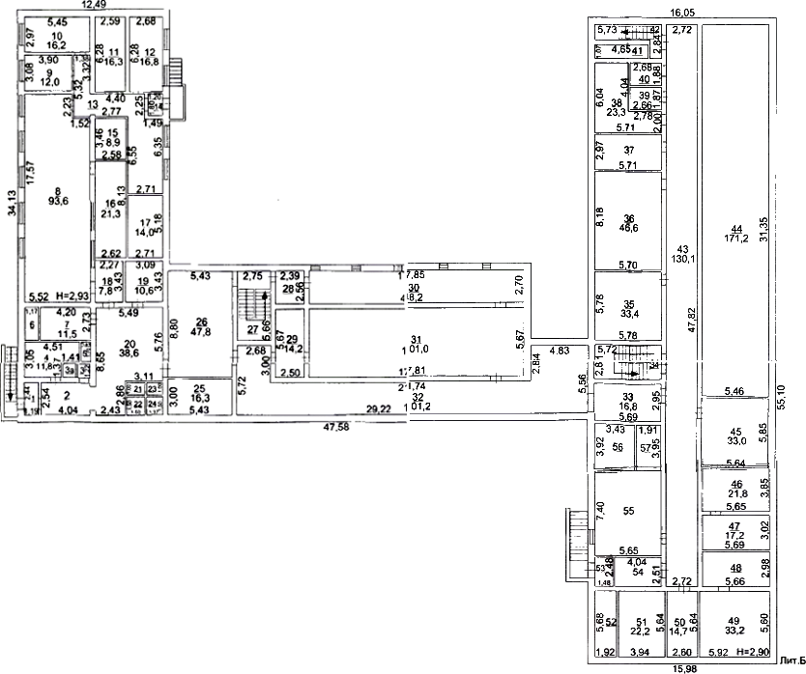

**План Горьковской школы 2-го этажа**

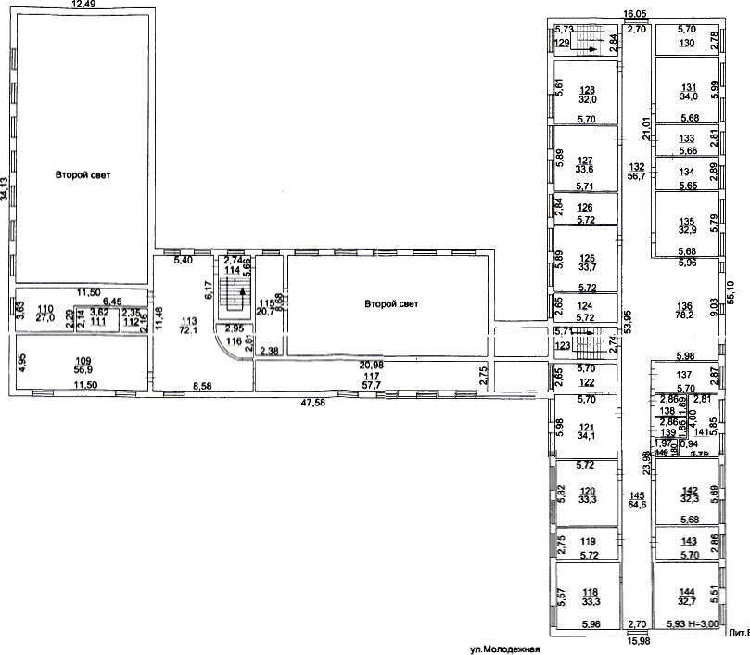

**3.2. АНАЛИЗ ПОТРЕБЛЕНИЯ ЭНЕРГОРЕСУРСОВ**

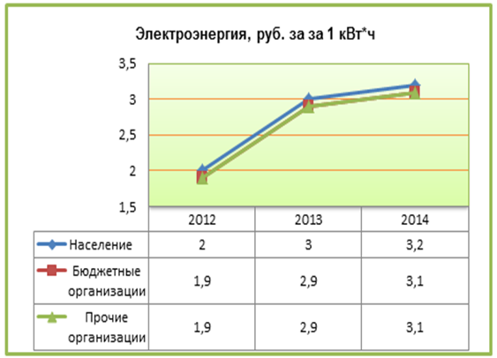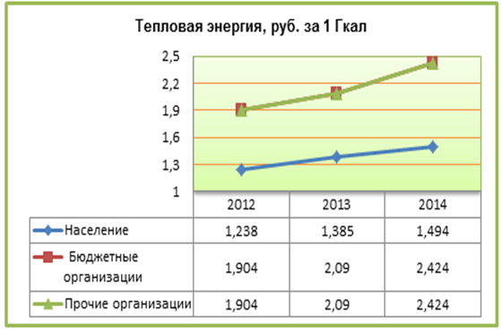

Рис.20 Анализ энергопотребления

**Таблица 13**

**Общее энергопотребление за 2012-2014 год**

|  |  |  |  |  |
| --- | --- | --- | --- | --- |
| Наименование | | 2012 г. | 2013г. | 2014г. |
| Теплоснабжение  (отопление) | Потребление, Гкал. | 636,5 | 539 | 589,7 |
| Стоимость, руб | 1211,89 | 1126,51 | 1429,43 |
| Электроэнергия | Потребление, кВт∙ч | 29652 | 31877 | 39846 |
| Стоимость, руб | 56338,8 | 92443,3 | 123522,6 |
| Общая стоимость энергоносителей руб | | 57550,7 | 93569,8 | 124952 |

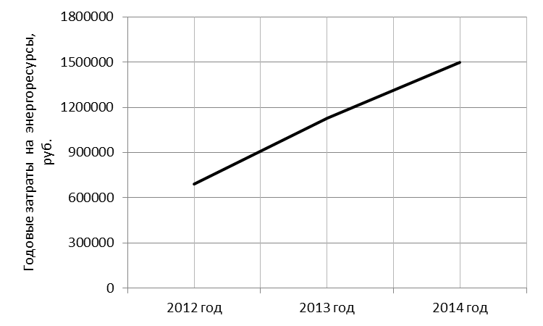

Рис.21. Динамика затрат на энергопотребление за 2012-2014 год

Рис 22.Структура затрат на энергоресурсы за 2014 год

**Данные об объеме потребления энергоресурсов**

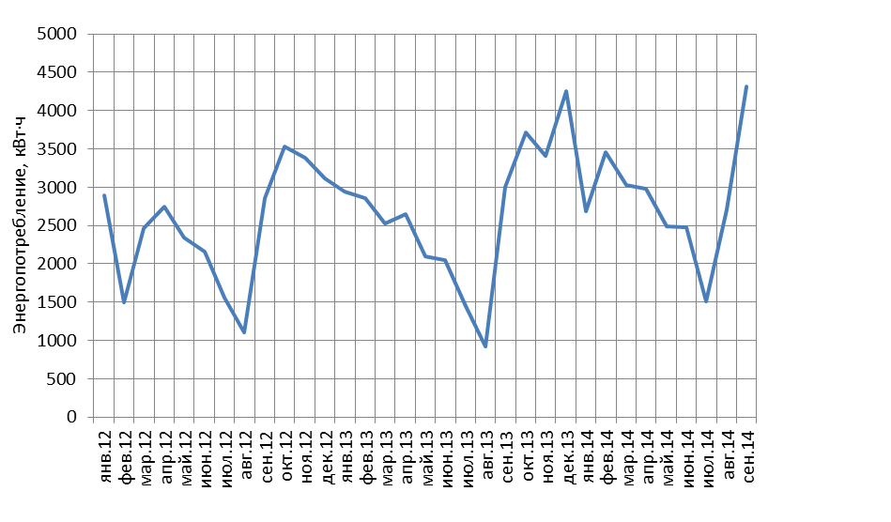

Рис.23.Объем потребления электрической энергии МБОУ Горьковская ООШ

Рис.24.Объем потребления тепловой энергии МБОУ Горьковского ООШ



Рис 25. объем потребления электроэнергии МБОУ Горьковского ООШ

**Таблица 14**

**Средняя и максимальная месячная нагрузка за три года МБОУ Горьковского ООШ**

|  |  |  |  |  |
| --- | --- | --- | --- | --- |
| **Наименование** | | **2012 г.** | **2013 г.** | **2014 г.** |
| **Электроэнергия** | Среднее в месяц, кВт·ч | 2471 | 2656 | 3321 |
| Максимальное в месяц, кВт·ч | 3532 | 4259 | 5314 |
| ***% превышения*** | **77** | **70** | **162** |
| **Теплоснабжение** | Среднее в месяц, Гкал | 53 | 45 | 49 |
| Максимальное в месяц,  Гкал | 141 | 108 | 127 |
| ***% превышения*** | **156** | **134** | **136** |

**3.3. АНАЛИЗ СИСТЕМЫ ЭЛЕКТРОСНАБЖЕНИЯ**

Список энергопотребляющего оборудования (освещение, оргтехника, бытовое оборудование и т.п.), их режим работы (в среднем часов в день) и потребление электроэнергии для основного здания школы приведены в табл. 2.8.

**Таблица 15**

**Расчет уставной мощности здания**

|  |  |  |  |  |  |
| --- | --- | --- | --- | --- | --- |
| Наименование | Кол-во | Мощность, Вт | Время работы, ч/день | Потребление в сутки, кВт∙ч | Годовое потреблениекВт∙ч |
|
|
| Освещение | | | | | |
| Лампы накаливания | 96 | 100 | 8 | 76,8 | 19200 |
| Люминесцентные лампы (трубчатые энергосберегающие) | 102 | 50 | 8 | 40,8 | 10200 |
| Энергосберегающие компактные | 38 | 30 | 8 | 9,12 | 2280 |
| Светодиодные лампы | 0 | 0 | 0 | 0 | 0 |
| Лампы наружного освещения энергосберегающие (ртутные) | 4 | 50 | 6 | 1,2 | 300 |
| Лампы наружного освещения  накаливания | 4 | 250 | 8 | 8 | 2000 |
| Итого: | **244** |  |  | **135,92** | **33980** |
| Оргтехника | | | | | |
| Компьютер | 3 | 400 | 3 | 3,6 | 900 |
| Принтер (КСЕРОКС) | 3 | 400 | 1 | 1,2 | 300 |
| Телевизор | 2 | 200 | 2 | 0,8 | 200 |
| Музыкальный центр | 3 | 50 | 2 | 0,3 | 75 |
| Сканер | 2 | 25 | 1 | 0,05 | 12,5 |
| Проектор | 3 | 250 | 3 | 1,5 | 375 |
| Ламинатор | 1 | 200 | 1 | 0,2 | 50 |
| Итого: | **17** |  |  | **7,65** | **1912,5** |
| Бытовое оборудование | | | | | |
| Холодильник | 3 | 50 | 24 | 3,6 | 900 |
| Мармит | 1 | 2 400 | 1 | 0,4 | 100 |
| Плита электрическая | 1 | 5 000 | 3 | 15 | 3750 |
| Итого | **5** |  |  | **19** | **4750** |

На рис. 26 изображена структура годового энергопотребления электрооборудования. Как видно, 80% электроэнергии тратится на освещение, 9 % затрачивается на оргтехнику, а остальные 11 % на бытовое оборудование.

Рис.26 Структура годового электропотрбления

Для снижения потребления необходимо:

– проводить организационную работу для исключения холостой работы всех электропотребляемых приборов;

– наклеить на окна с южной стороны отражающую энергосберегающую пленку, препятствующую проникновению в помещение солнечной радиации (которая одновременно зимой препятствует потерям теплоты через окна);

– по возможности заменить все устаревшие электрооборудование на энергоэффективное (отвечающим нормам энергоэффективности).

Как видно из рис. 26, основные затраты электроэнергии приходятся на внутреннее освещение. Таким образом, главный потенциал энергосбережения – снижение расходов электроэнергии – модернизация системы освещения.

Рис. 27 Структура электропотребления освещения

**3.4. РАСЧЕТ ОТОПИТЕЛЬНОЙ НАГРУЗКИ ЗДАНИЯ**

***Расчет по методике МДС 41-4-2000***

Расчетную часовую тепловую нагрузку отопления отдельного здания можно определить по укрупненным показателям:

, Гкал/ч

где α - поправочный коэффициент, учитывающий отличие расчетной температуры наружного воздуха для проектирования отопления tнр в местности, где расположено рассматриваемое здание, от tнр = -30 °С, при которой определено соответствующее значение q0; принимается по табл. 2 МДС 41-4-2000; V - объем здания по наружному обмеру, м; q0 - удельная отопительная характеристика здания при tнр = -30°С, ккал/м3ч°С (кДж/м3ч°С); принимается по табл. 4 МДС 41-4-2000; Кир - расчетный коэффициент инфильтрации, обусловленной тепловым и ветровым напором, т.е. соотношение тепловых потерь зданием с инфильтрацией и теплопередачей через наружные ограждения при температуре наружного воздуха, расчетной для проектирования отопления.

tв = 20 ° С tнр принимаем от 0 °C до -30 °С с шагом 5 °С

|  |  |  |  |  |  |  |  |
| --- | --- | --- | --- | --- | --- | --- | --- |
| Расчетная температура  наружного воздуха , °С | 0 | -5 | -10 | -15 | -20 | -25 | -30 |
|  | 2,05 | 1,67 | 1,45 | 1,29 | 1,17 | 1,08 | 1,00 |

V = 4846 · 3 ≈ 14 500 м3

q0 = 0,33 (1,38) ккал/м3ч°С (кДж/м3ч°С) для школ объемом более 10000 м3

Кир принимаем для высоты здания 6 м при указанных температурах в г. Белгороде

Для здания школы получаем

 Гкал/ч или Qор=242 кВт

В результате получаем

|  |  |  |
| --- | --- | --- |
| Расчетная температура наружного воздуха tнр, °С | Тепловая нагрузка | |
| Гкал/ч | кВт |
| 0 | 0,2081 | 242 |
| -5 | 0,2123 | 247 |
| -10 | 0,2215 | 258 |
| -15 | 0,2302 | 268 |
| -20 | 0,239 | 278 |
| -25 | 0,2485 | 289 |
| -30 | 0,256 | 298 |

***Расчет по СНИП 23-02-2003***

Расход тепловой энергии на отопление здания в течение отопительного периода http://www.rosteplo.ru/Npb_files/snip_EYntob.files/image120.gif, МДж, следует определять по формуле

http://www.rosteplo.ru/Npb_files/snip_EYntob.files/image122.gif,

где http://www.rosteplo.ru/Npb_files/snip_EYntob.files/image123.gif- общие теплопотери здания через наружные ограждающие конструкции, МДж; http://www.rosteplo.ru/Npb_files/snip_EYntob.files/image124.gif - бытовые теплопоступления в течение отопительного периода, МДж; http://www.rosteplo.ru/Npb_files/snip_EYntob.files/image125.gif - теплопоступления через окна и фонари от солнечной радиации в течение отопительного периода, МДж; http://www.rosteplo.ru/Npb_files/snip_EYntob.files/image074.gif - коэффициент снижения теплопоступлений за счет тепловой инерции ограждающих конструкций; рекомендуемое значение http://www.rosteplo.ru/Npb_files/snip_EYntob.files/image126.gif; http://www.rosteplo.ru/Npb_files/snip_EYntob.files/image127.gif - коэффициент эффективности авторегулирования подачи теплоты в системах отопления; рекомендуемые значения: StandardsSearch?SetPict - в системе без термостатов и без авторегулирования на вводе - регулирование центральное в ЦТП или котельной; http://www.rosteplo.ru/Npb_files/snip_EYntob.files/image134.gif - коэффициент, учитывающий дополнительное теплопотребление системы отопления, связанное с дискретностью номинального теплового потока номенклатурного ряда отопительных приборов, их дополнительными теплопотерями через зарадиаторные участки ограждений, повышенной температурой воздуха в угловых помещениях, теплопотерями трубопроводов, проходящих через неотапливаемые помещения для: многосекционных и других протяженных зданий http://www.rosteplo.ru/Npb_files/snip_EYntob.files/image134.gif=1,13.

Общие теплопотери здания StandardsSearch?SetPict, МДж, за отопительный период следует определять по формуле

StandardsSearch?SetPict,

где StandardsSearch?SetPict- общий коэффициент теплопередачи здания, Bт/(м2·°C), принимаем здания двухэтажные с оштукатуренными стенами из силикатного кирпича, железобетонными перекрытиями, окна с однокамерным стеклопакетом в одинарном переплете. Получаем для здания школы: Кт=1,398 Bт/(м2·°C). StandardsSearch?SetPict - градусо-сутки отопительного периода, °С·сут; для Белгородской области принимаем 4183 °С·сут; StandardsSearch?SetPict - общая площадь внутренних поверхностей наружных ограждающих конструкций, включая покрытие (перекрытие) верхнего этажа и перекрытие пола нижнего отапливаемого помещения, мStandardsSearch?SetPict; для здания школы:= 6120 м2.

В результате получаем потребность в тепловой энергии на отопление здания за отопительный период 748 Гкал и максимальная тепловая нагрузка в 190 кВт (0,163 Гкал/ч).

***Расчет по максимальной потреблению газа в котельной***

Максимальный расход газа: февраль 2012 г., 26,2 тыс. м3 в месяц (по данным МУП «Грайворон теплоэнерго»).

Принимая КПД котла 70 % и потери в тепловых сетях 5% получаем:

Выработанная теплота: 26,2·34000 / 4,19 · 0,70 = 149 Гкал в месяц.

Потребленная теплота: 149·0,95 = 141,5 Гкал в месяц = 0,203 Гкал/час = 236 кВт.

Среднемесячная температура в феврале 2012 г.: –11,3°С.

Средняя температура в помещениях: 21°С.

Максимальная тепловая нагрузка при температуре –23°С: 236·(21 + 23) / (21 + 11,3) = 321 кВт.

**Выводы**

Принимая наибольшее значение, определяем максимальную отопительную нагрузку 321 кВт (0,275 Гкал/ч).

**4. ТЕХНИКО-ЭКОНОМИЧЕСКАЯ ОЦЕНКА ВНЕДРЕНИЯ АЛЬТЕРНАТИВНОГО ЭНЕРГОСНАБЖЕНИЯ**

**4.1. УСТАНОВКА СОЛНЕЧНОЙ ЭЛЕКТРОСТАНЦИИ**

Проанализировав данные о энергопотребление, школа в среднем потребляет 33792 кВт·ч в год, стоимость электроэнергии 92025 рублей в год. За 30 лет потребит 1 013 760 кВт·ч. Для обеспечение школы электроэнергией потребуется 157 солнечных панелей типа Exmork ФСМ-320М, 44 аккумуляторов модели DELTA GX 12-230, инвертор МАП HYBRID "Энергия" 3 фазы 48В: 54 кВт. Итоговая стоимость электростанции 6 235 179, срок службы 30 лет, себестоимость 6,15 руб/кВт·ч

Рис.28. Среднее потребление электроэнергии Горьковской школы за 3 года

Проанализировав таких поставщиков, как One-Sun, TSM, Sunways, Exmork. Наиболее экономичный и целесообразный вариант для нашей школы, это солнечные панели фирмы Exmork, стоимость одной солнечной панели с креплением обойдется в 25 717 руб. Ниже в таблице приведена итоговая стоимость солнечных модулей для СЭС 50 кВт.

**Таблица 16**

**Сравнение различных солнечных панелец**

|  |  |  |  |  |  |  |
| --- | --- | --- | --- | --- | --- | --- |
|  | Тип | Кол-во | Цена | Стоимость  (без крепления) | Крепление | Стоимость  (с креплением) |
| 11 | One-Sun 250М | 200 | 16625 | 3 325 000 | 759 000 | 4 084 000 |
| 22 | TSM-270 A | 186 | 26009 | 4 837 674 | 705 870 | 5 543 544 |
| 33 | Sunways ФСМ-320М | 157 | 23302 | 3 658 414 | 599 610 | 4 258 024 |
| **44** | **Exmork ФСМ-320М** | **157** | **21897** | **3 437 829** | **599 610** | **4 037 439** |

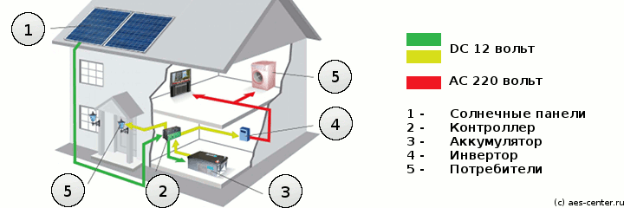Наша солнечная электростанция состоит из :

* солнечных панелей;
* аккумулятор;
* инвертора;
* контроллера заряда.

Ниже наиболее подробно рассмотрим технические характеристики каждого из элемента СЭС:

**Солнечные панели Exmork ФСМ-320М**

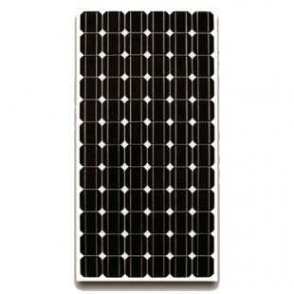**Данные по солнечным клеткам**

Тип – Моно   
• Производитель солнечных клеток: Sunny Energy Science and Technology (Китай), [подробнее](http://invertory.ru/sunny-energy-science-and-technology/)  
• КПД солнечных клеток в модуле ФСМ-320М - 18,6% один из лучших КПД в своём классе, в России аналогов нет.  
• Класс качества - А   
• Количество клеток в модуле - 72 штуки

 Солнечный модуль Exmork ФСМ-320М 320 ватт 24В Моно изготовлен из солнечных элементов 156х156 mm класса А произведённых на фабрике Sunny Energy Science and Technology

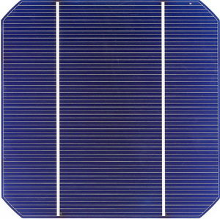**Материалы**  
• Рама - анодированный алюминий  
• Стекло - специальное закалённое стекло для солнечных модулей  
• Светопроницаемость стекла: 97%, выдерживает без повреждения металлический шарик 227 г., с высоты 1 метр  
• Ветровая нагрузка: до 60 м/с (200 кг на квадратный метр)   
• Фронтальный ламинат - Hi-sheet RC 02B (0.45 мм. толщина), Япония   
• Подкладка - фольгированный материал, PTL3-38/75(0.17 мм. толщина), Krempel, Германия;

В таблицу 17 приведены Основные и дополнительные характеристики Солнечные панели Exmork ФСМ-320М.

**Таблица 17**

**Основные и дополнительные характеристики Солнечные панели Exmork ФСМ-320М**

|  |  |
| --- | --- |
| **Основные характеристики** | |
| Материал корпуса | анодированный алюминий |
| Мощность | 320 Вт |
| Напряжение | 24 В |
| Технология | Моно |
| **Дополнительные характеристики** | |
| Ветровая нагрузка | до 60 м/с (200 кг на квадратный метр) |
| Гарантия | 10 лет. |
| Длина кабеля | 900 мм |
| Напряжение холостого хода | 44 В |
| Количество клеток в модуле | 72 шт. |
| Коннекторы | MC4 |
| КПД солнечных клеток | 18,6 % |
| Напряжение Voc | 45.55 В |
| Напряжение максимальное в системе Vdc | 1000 В |
| Напряжение при пиковой мощности Vmp | 38.33 В |
| Оптимальная температура без потери мощности | до +47°C |
| Паспортная мощность солнечной батареи (Wр) | 320 Вт (положительный толеранс (0 ~ +3%) |
| Подкладка | фольгированный материал, PTL3-38/75(0.17 мм. толщина), Krempel, Германия |
| Рабочий диапазон | от -40°C до +85°C |
| Светопроницаемость стекла | 97%, выдерживает без повреждения металлический шарик 227 г., с высоты 1 метр |
| Сечение кабеля | 4 мм² |
| Срок службы | 30 лет |
| Степень герметизации | IP 65 (корпус, распределительная коробка) |
| Ток Imp | 8.95 А |
| Ток Isc | 8.35 А |
| Фронтальный ламинат | Hi-sheet RC 02B (0.45 мм. толщина), Япония |
| Физические параметры |  |
| Вес | 27 кг |
| Номинальное напряжение | 24 В |
| Габариты | 1956×992×45 мм |

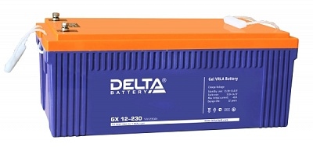**Аккумулятора / аккумуляторной батареи Delta GX 12-230**

Свинцово-кислотный аккумулятор Delta GX 12-230 изготовлен по технологии GEL, то есть электролит загущен до состояния геля, что обеспечивает отличную устойчивость к глубоким разрядам, отсутствие газовыделения и стабильность характеристик во всем диапазоне рабочих температур. Герметизированный, необслуживаемый - не требует контроля уровня электролита и долива воды.

Аккумуляторная батарея Delta GX 12-230 - универсальна, работает как в буферном, так и в циклическом режимах. Соответствует всем современным требованиям к герметизированным батареям. В таблице 18 представленытехнические характеристики аккумулятора, а в таблице 19 его конструкция.

**Таблица 18**

**Технические характеристики аккумулятора Delta GX 12-230**

|  |  |
| --- | --- |
| Номинальное напряжение | 12 В |
| Число элементов | 6 |
| Максимальный разрядный ток (20 °С) | 1100 А (5 с) |
| Ток короткого замыкания | 4300 А |
| Внутреннее сопротивление полностью заряженной батареи (20 °С) | 2,8 мОм |
| Саморазряд (при 20 °С) | 3% в месяц |
| Срок службы в буферном режиме | 10 лет |
| Номинальная емкость (20 °С) | |
| 10 часовой разряд (23,0 А; 10,8 В) | 230 Ач |
| 5 часовой разряд (44,6 А; 10,5 В) | 223 Ач |
| 1 часовой разряд (155 А; 9,6 В) | 155 Ач |
| Метод заряда: заряд постоянным напряжением | |
| Циклический режим | 14,4–14,7 В |
| Максимальный зарядный ток | 69 А |
| Температурная компенсация | -30 мВ/°С |
| Буферный режим | 13,5–13,8 В |
| Температурная компенсация | -20 мВ/°С |
| Диапазон рабочих температур | |
| Оптимальная рабочая температура | 20–25 °С |
| Разряд | -20 °С ~ 60 °С |
| Заряд | -10 °С ~ 60 °С |
| Хранение | -20 °С ~ 60 °С |

**Таблица19**

**Конструкция аккумулятора Delta GX 12-230**

|  |  |
| --- | --- |
| Компонент | Материал |
| Положительный электрод | Диоксид свинца |
| Отрицательный электрод | Свинец |
| Корпус и крышка | Непрозрачный ударопрочный пластик ABS |
| Клапан | Каучук |
| Электролит | Загущенная серная кислота (технология GEL) |
| Клеммы | Медь |

**Особенности аккумулятора / аккумуляторной батареи Delta GX 12-230**

* Продолжительный срок службы
* Устойчивость к глубоким разрядам
* Стабильность характеристик во всем диапазоне рабочих температур
* Исключена утечка электролита
* Отсутствие газовыделения, достаточно естественной вентиляции
* Нет необходимости в контроле уровня электролита и доливе воды

Применение аккумулятора / аккумуляторной батареи Delta GX 12-230

* Системы связи и телекоммуникаций
* Источники бесперебойного питания
* Системы солнечной и ветроэнергетик.

В таблице 20 данные о разряде постоянным током, А (при 25 °С),в таблица 21 о разряде постоянной мощностью, Вт/эл. (при 25 °С)

**Таблица 20**

**Разряд постоянным током, А (при 25 °С)**

|  |  |  |  |  |  |  |  |
| --- | --- | --- | --- | --- | --- | --- | --- |
| Конечное напряжение, В/эл. | 15 мин | 30 мин | 45 мин | 1 ч | 3 ч | 5 ч | 10 ч |
| 1,60 | 405 | 242 | 186 | 155 | 68,5 | 45,4 | 23,9 |
| 1,65 | 394 | 241 | 182 | 152 | 68,2 | 45,1 | 23,8 |
| 1,70 | 383 | 240 | 180 | 150 | 67,8 | 44,9 | 23,6 |
| 1,75 | 372 | 236 | 178 | 149 | 66,8 | 44,6 | 23,1 |
| 1,80 | 360 | 233 | 176 | 147 | 66,5 | 44,3 | 23,0 |

**Таблица 21**

**Разряд постоянной мощностью, Вт/эл. (при 25 °С)**

|  |  |  |  |  |  |  |  |
| --- | --- | --- | --- | --- | --- | --- | --- |
| Конечное напряжение, В/эл. | 15 мин | 30 мин | 45 мин | 1 ч | 2 ч | 3 ч | 5 ч |
| 1,60 | 680 | 469 | 361 | 296 | 172 | 131 | 86,7 |
| 1,65 | 673 | 466 | 359 | 294 | 171 | 130 | 86,4 |
| 1,70 | 666 | 462 | 357 | 291 | 169 | 129 | 86,1 |
| 1,75 | 658 | 459 | 355 | 288 | 168 | 128 | 85,8 |
| 1,80 | 649 | 455 | 352 | 284 | 166 | 126 | 85,4 |

**Инвертор МАП "Энергия" HYBRID**

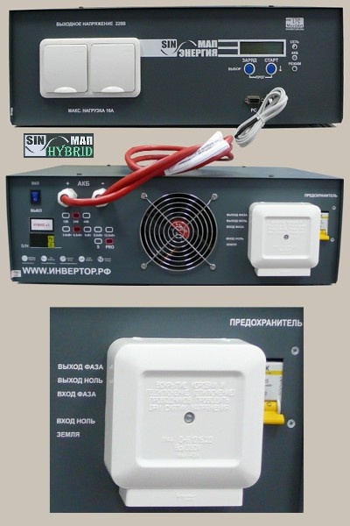МАП HYBRID умеет синхронизироваться и подкачивать в сеть дома, энергию от АКБ (и в свою очередь от солнечных батарей или ветрогенератора или от дизель/бензо/газогенератора/микро-гидро-станции). Наиболее частое использование - умощнение сети при недостатке выделенной мощности в пиковые часы, подкачка в сеть энергии от солнечных панелей/ветряков, можно и не задействуя АКБ или задействуя их на небольшой процент ёмкости (без сокращения их срока службы).

Работать синхронно с 380 В (3х220 В) могут три инвертора модификации МАП «Энергия» HYBRID, оснащённые дополнительными платами сопряжения (сетевыми платами). Сетевые платы устанавливаются по заказу в МАП HYBRID, при заказе не менее 3-х инверторов мощностью от 3 кВт и выше (мощности инверторов могут быть и разными). Корпуса этих инверторов могут быть, по желанию заказчика, как стандартные, так и для 19-и дюймового шкафа (счёт для варианта 19 дюймов выписывается вручную, т.к. это дроже и мощности до 9 кВт один инвертор). Трёхфазный комплекс МАП HYBRID работает с одним массивом АКБ, напряжением 12, или 24 или 48 В. В таблице 22 основные характеристики Инвертора МАП "Энергия" HYBRID.

**Таблица 22**

**Основные характеристики Инвертора МАП "Энергия" HYBRID**

|  |  |
| --- | --- |
| Номинальная мощность, кВт | 36000 |
| Максимальная мощность, кВт** | 54000 |
| Пиковая мощность, кВт* | 66000 |
| Возможность подключения внешних батарейных модулей | ДА |
| Напряжение батарейного комплекта (В) | 48 |
| Наличие встроенных аккумуляторных батарей | Нет |
| Рабочий температурный диапазон, ℃ | -25...50 |
| Тип: | Гибридный 3 фазный инвертор(сетевой и батарейный) |
| Количество фаз | трехфазный |
| Ширина (мм) | 560 |
| Длина (мм) | 410 |
| Высота (мм) | 720 |
| Вес (кг) | 162.9 кг |
| Гарантия (лет) | 2 года |
| Производитель: | Россия |
| Доп описание | *на мощности выше пиковой в автономном режиме МАП будет работать не более 5 сек. **на мощности выше номинальной в автономном режиме МАП будет работать не более 20 мин. |

**Функции аппарата**

* Отображение напряжений, токов, режимов работы и др. на ЖК экране
* Регулируемая четырёхступенчатая система заряда любых аккумуляторов, с термокомпенсацией
* Наличие байпаса (автоматическая трансляция 220 В)
* Точная подстройка значения выходного напряжения, с возможностью установки его величины по желанию пользователя (в режиме генерации напряжения от МАП)
* Возможность, по желанию пользователя, менять пороги напряжений начала/конца заряда
* Расчёт падения напряжения на проводах к АКБ в зависимости от тока и соответствующая корректировка напряжения
* Возможность связи с другими устройствами по шине I2C для их корректной совместной работы (солнечные контроллеры КЭС, BMS для литий-железофосфатных АКБ и др.

**Солнечный контроллер ECO "Энергия" Контроллер MPPT Pro**

Компанией МикроАРТ выпущен первый, разработанный в России, сол нечный контроллер MPPT PRO. Применение датчиков тока [ДТ 325 А](http://www.invertor.ru/zzz/item/dt_325) (опционально) позволяет контроллеру учитывать дополнительные внешние зарядные\разрядные токи от инвертора и/или ветрогенератора. Это позволяет автоматически уменьшить ток заряда, если он будет идти одновременно от ветрогенератора и от солнечных панелей и будет превышать максимально допустимый для АКБ. Так же, применение ВДТ№2 для контроля зарядно/разрядных токов от инвертора, позволяет мгновенно, при необходимости, добавить необходимый ток от солнечных панелей, который требуется инвертору (для нагрузки), даже если АКБ заряжены и контроллер вышел на маленький зарядный ток (большой ток заряда в конце заряда недопустим).

**Таблица 23**

**Характеристика солнечного контроллера eco "Энергия" Контроллер MPPT Pro**

|  |  |
| --- | --- |
| Макс ток, А | 100 |
| Макс напряжение, В | 200 |
| КПД | 98% |
| Габариты [ВxГxШ], см | 35x12x21 |
| Масса, кг | 5.00 |

**Ключевые преимущества:**

* Высокое быстродействие, а, следовательно, эффективность выше до 10%(по сравнению с другими МРРТ контроллерами) и до 40% по сравнению с ШИМ (PWM) контроллерами.
* Допустимое напряжение на входе контроллера до 200 В (или до 250 В - зависит от модификации), - а значит, массив солнечных панелей, можно соединять из последовательных цепочек до 3-х (или до 4-х) солнечных панелей с номиналом 24 В (напряжение открытой цепи каждой из них (без нагрузки) может достигать 45 В при температуре +25С, что в сумме 3*45 = 135 В, или 4*45 = 180 В. Но зимой или в холодные дни, это напряжение может достигать 55В(!) поэтому ставить большее количество панелей последовательно опасно). Очень важно чтобы солнечные панели работали и в пасмурную погоду, для чего необходимо обеспечить особые условия. Для этого нужно соединить их так чтобы их общее напряжение было высоким. Тогда и при затенении облаками, всё равно напряжение от них будет достаточно высокое для заряда аккумуляторов (АКБ). Дальнейшее наращивание напряжения массива солнечных панелей (300 В и более) обычно нецелесообразно, т.к. ведёт к существенному уменьшению КПД контроллера и монтаж панелей становится всё более опасным для жизни (постоянное напряжение особо опасно уже начиная от 100 В).
* Два датчика тока на основе датчика Холла (что намного лучше измерительного шунта) для контроля заряда/разряда от другого устройства (например, от ветрогенератора, и/или от инвертора) – опционально.
* Благодаря датчикам токов, имеется возможность работать в паре с гибридным инвертором на промышленную сеть 220 В (мгновенное добавление по необходимости тока, в том числе больше чем разрешено для заряда АКБ, минуя АКБ – хотя минимальные аккумуляторы поставить всё же необходимо).  
  Это касается и любых обычных инверторов – добавление мощности от СП в нагрузку без расходования АКБ.
* Наличие собственного трансформаторного источника питания от солнечных панелей, что позволяет питать контроллер вне зависимости от состояния АКБ. (Работа возможна даже при полностью разряженной АКБ).
* Счетчик входящих А*ч/Вт*ч
* Возможность обновления встроенного программного обеспечения
* Контроллер, кроме напряжений АКБ 12/24/48/96 В позволяет вручную установить любые нестандартные напряжения для работы с АКБ. Полезно для работы с нестандартными щелочными АКБ, или с нестандартным количеством банок АКБ.
* Рекордный ток (до 100 А или до 60 А в зависимости от модификации) и возможность работы с системами на 96 В, позволяют получить рекордную мощность от одного контроллера: до 11 кВт (ток 100 А умножается на буферное напряжение АКБ - 110 В).
* Возможность подключения литий-железо-фосфатных (LiFePO4) аккумуляторных батарей с BMS. Контроллер сам управляет BMS или, при необходимости, автоматически передаёт управление ими инвертору МАП (контроллер соединяется дополнительным кабелем с МАП, а в последнем, тоже обеспечена возможность управления BMS).
* Три программируемых мощных реле управления внешними устройствами (например, в условиях полной автономии от электросетей, для экономии энергии, можно холодильник на ночь автоматически отключать, держа в морозилке побольше льда). В отличие от конкурентов, в ECO Энергия МРРТ Pro установлены мощные реле на 3,5 кВт - 240 В 16 А (т.е. можно подключать, к примеру, холодильник, сразу через контроллер, без всяких добавочных реле). Чаще всего эти реле используют для генерации сигнала тревоги и/или запуска генератора, но последние тенденции (особенно для автономии) – увеличение массива солнечных панелей, а не аккумуляторов, и коммутация различных устройств использующих 220 В (холодильники, бойлеры, кондиционеры, обогреватели и др.) для автоматического перевода их на питания на светлое время суток. Ведь солнечные панели испортить почти невозможно, и служат они на порядок дольше, чем аккумуляторы.

|  |  |
| --- | --- |
| <http://www.invertor.ru/images/vibor/22.jpg> | <http://www.invertor.ru/images/vibor/23.jpg> |

**Основные преимущества контроллеров MPPT по сравнению с PWM (ШИМ) контроллерами:**

* высокий КПД/эффективность;
* оптимальная работа при затенении части площади солнечных панелей;
* повышенная отдача при слабой освещенности и при облачной погоде;
* повышенная отдача при повышении температуры солнечного модуля (что ведет к снижению его мощности), и при отрицательных температурах воздуха (что, соответственно, ведёт к увеличению мощности);
* использование более высокого входного напряжения, позволяет уменьшить сечение кабелей;
* позволяет увеличить дистанцию от панелей до контроллера.
* МРРТ контроллеры очень эффективны, КПД преобразования обычно 97 – 98 %.

**Солнечные MPPT контроллеры премиум-класса отличаются от более дешевых MPPT контроллеров:**

* Большей мощностью.
* Высоким качеством и надёжностью.
* Наличием электронного табло, на котором отображаются все параметры и настройки.
* Высоким допустимым входным диапазоном напряжений (обычно до 150 В).
* Автоматическим выбором напряжений установленных АКБ (обычно от 12 до 48 В).
* Наличием контроля других потребителей энергии АКБ.
* Ведением статистики и др.
* Серьёзные системы собираются с АКБ, соединёнными на 48 В, и на это напряжение, дешёвые контроллеры MPPT почти не встречаются.

Так как установка автономной солнечной электростанции довольно затратное мероприятие, то возможно, использовать комбинированную солнечную электростанцию. Часть электроэнергии будет вырабатывать СЭС, а остальную часть школа будет брать из городских электросетей. Мы рассчитали сколько, нам потребуется вложить инвестиций, чтобы построить СЭС, обеспечивающую школу электричеством полностью , на 50% и на 25% В таблице 24 так же приведена себестоимость для каждого варианта солнечной электростанции.

**Таблица 24**

|  |  |  |  |
| --- | --- | --- | --- |
|  | Мощность 50 кВт (100%) | Мощность 25 кВт (50%) | Мощность 12.5 кВт (25%) |
| **Солнечные батареи** | | | |
| Тип | Exmork ФСМ-320М | Exmork ФСМ-320М | Exmork ФСМ-320М |
| Количество | 157 | 79 | 40 |
| Стоимость. руб. | 4 037 439 | 2 018 720 | 1 009 360 |
| **Инвертор** | | | |
| Тип | МАП HYBRID "Энергия" 3 фазы 48В: 54 кВт | МАП HYBRID "Энергия" 3 фазы 48В: 27 кВт | МАП HYBRID "Энергия" 3 фазы 48В: 13.5 кВт |
| Количество | 1 | 1 | 1 |
| Стоимость. руб | 518 000 | 312 000 | 219 000 |
| **Аккумулятор** | | | |
| Тип | DELTA GX 12-230 | DELTA GX 12-230 | DELTA GX 12-230 |
| Количество | 70 | 34 | 10 |
| Стоимость. руб | 2277450 | 1106190 | 325350 |
| **Контроллер** | | | |
| Тип | ECO Энергия MPPT Pro 200/100 | ECO Энергия MPPT Pro 200/100 | ECO Энергия MPPT Pro 200/100 |
| Количество | 6 | 4 | 2 |
| Стоимость, руб | 245 200 | 163 600 | 81800 |
| Стоимость установки, руб | 7 078 089 | 3 600 510 | 1 700 580 |
| Себестоимость электроэнергии, руб/кВт·ч | 6,98 | 7,10 | 6,71 |

Если устанавливать автономную солнечную электростанцию, то ее себестоимость будет равна 6,98 руб/кВт·ч, если же мы поставим СЭС мощностью 25 кВт, то ее себестоимость 7,10 руб/кВт·ч, у СЭС мощностью 12,5 кВт себестоимость 6,71 руб/кВт·ч.

В данный момент установка солнечной электростанции дорогостоящее мероприятие, но через некоторое время, когда цены за электроэнергию повысятся, этот проект будет экономически выгоден. В таблице 25, на рис 28, мы привели рост цена на электроэнергию в течение 30 лет на 5 % и 10%.

**Таблица 25**

**Годовые затраты на электрическую энергию**

|  |  |  |  |
| --- | --- | --- | --- |
| **Год** | **Рост цен на 5 %** | **Рост цен на 10%** | **СЭС** |
| 2016 | 141,9 | 141,9 | 235,9 |
| 2017 | 149,0 | 156,1 | 235,9 |
| 2018 | 156,5 | 171,7 | 235,9 |
| 2019 | 164,3 | 188,9 | 235,9 |
| 2020 | 172,5 | 207,8 | 235,9 |
| 2021 | 181,1 | 228,6 | 235,9 |
| 2022 | 190,2 | 251,4 | 235,9 |
| 2023 | 199,7 | 276,6 | 235,9 |
| 2024 | 209,7 | 304,2 | 235,9 |
| 2025 | 220,2 | 334,7 | 235,9 |
| 2026 | 231,2 | 368,1 | 235,9 |
| 2027 | 242,7 | 404,9 | 235,9 |
| 2028 | 254,9 | 445,4 | 235,9 |
| 2029 | 267,6 | 490,0 | 235,9 |
| 2030 | 281,0 | 539,0 | 235,9 |
| 2031 | 295,1 | 592,9 | 235,9 |
| 2032 | 309,8 | 652,1 | 235,9 |
| 2033 | 325,3 | 717,4 | 235,9 |
| 2034 | 341,6 | 789,1 | 235,9 |
| 2035 | 358,6 | 868,0 | 235,9 |
| 2036 | 376,6 | 954,8 | 235,9 |
| 2037 | 395,4 | 1050,3 | 235,9 |
| 2038 | 415,2 | 1155,3 | 235,9 |
| 2039 | 435,9 | 1270,9 | 235,9 |
| 2040 | 457,7 | 1397,9 | 235,9 |
| 2041 | 480,6 | 1537,7 | 235,9 |
| 2042 | 504,6 | 1691,5 | 235,9 |
| 2043 | 529,9 | 1860,7 | 235,9 |
| 2044 | 556,4 | 2046,7 | 235,9 |

Рис 28. Годовые затраты на электрическую энергию

**4.2. ИНДИВИДУАЛЬНОЕ ОТОПЛЕНИЕ НА БАЗЕ ТКУ**

Транспортабельные (блочные) котельные установки (ТКУ или БКУ) применяются как индивидуальные котельные для отопления объектов производственного, административного, культурно-бытового назначения. Предназначены для нагрева горячей воды, используемой в качестве теплоносителя в системах отопления и горячего водоснабжения.

Транспортабельные котельные установки изготавливаются теплопроизводительностью от 100 кВт до 30 МВт с различной степенью автоматизации, с возможностью разных вариантов подготовки исходной воды (химводоподготовка, электромагнитная водоподготовка). Транспортабельные котельные установки ТКУ мощностью от 100 до 1000 кВт состоят из одного блок-модуля, мощностью от 1000 до 30 000 кВт – из одного, двух и более блок-модулей. Котельные комплектуются коммерческими узлами учета электроэнергии, газа, холодной и горячей воды, вырабатываемого тепла. Предусматривается комплектование системами телеметрии и телеуправления для построения распределительных сетей мини-котельных, управляемых с единого диспетчерского пункта.

Преимущества ТКУ:

• Максимальная приближенность ТКУ к объекту теплоснабжения, что резко сокращает затраты на теплоснабжение и эксплуатацию инженерных сетей.

• Отсутствие значительных капитальных затрат на строительство здания под котельную.

• Оптимальная система автоматизации и безопасности.

• Полная заводская готовность и комплектация.

• Минимальные затраты при монтаже и пуске ТКУ.

• Быстрый ввод в эксплуатацию.

• Транспортирование автомобильным транспортом.

• Высокий уровень автоматизации, безопасности, надежность в эксплуатации.

Недостатки ТКУ

• газ - это топливо, представляющее наибольшую потенциальную опасность из всех используемых в котельных установках видов топлива;

• высокая и постоянно увеличивающаяся стоимость газа, определяющая высокую стоимость вырабатываемой теплоты.

В результате выполнения технико-экономического расчета стоимость установки ТКУ оценена в 4 227 914 руб.

|  |  |  |  |  |  |  |  |  |  |  |  |
| --- | --- | --- | --- | --- | --- | --- | --- | --- | --- | --- | --- |
| Параметры для подбора | | | | Очередь | Котёл/ТКУ | Котлы "КВа" и горелки ГБГ, ТКУ на базе этого оборудования | Кол-во котлов (в т.ч. один резервный) | Стоимость котла и горелок, руб | Cетевой теплообменник  (c резервным) | | |
| Мощность общая, МВт | Мощность ГВС, МВт | Расход сетевой воды, м3/ч | Напор, м | Тип | Кол-во | Стоимость, руб. |
| 0,582 | 0 | 20 | 50 | 2013 | ТКУ | ТКУ-300 | 2 | 2521200 | ПТР-0,6 | 2 | 160000 |

| Циркуляционные насосы | | | | Дымовая труба | Стоимость арматуры, руб | Стоимость теплосчетчика, руб. | Разработка проекта модернизации, руб. | Монтажные работы, руб. | Режимно-наладочные работы, руб. | Система диспечеризации, руб. | Всего, руб. |
| --- | --- | --- | --- | --- | --- | --- | --- | --- | --- | --- | --- |
| Тип (Willo) | Кол-во | Стоимость насоса, руб. | Стоимость ЧРП |
| BM-S 50/150 | 2 | 38000 | 0 |  | 49500 | 89214 | 250000 | 350000 | 250000 | 400000 | 4 227 914 |

Оценка потенциала энергосбережения и срока окупаемости показывает, что с технико-экономической точки зрения проект не является высокоэффективным.

|  |  |  |  |  |  |  |  |  |  |  |  |  |  |  |
| --- | --- | --- | --- | --- | --- | --- | --- | --- | --- | --- | --- | --- | --- | --- |
| Выработка теплоты в 2010 г., т. Гкал | Характеристики до модернизации | | Характеристики после модернизации | | Экономический эффект от снижения расхода энергоресурсов | | Экономический эффект от диспечеризации | | Затраты, тыс. руб. | | Срок окупаемости, лет | | | Удельные затраты, млн руб., на 1 Гкал мощности |
| удельный расход топлива м.куб./Гкал | удельный расход э/энергии кВт/Гкал | удельный расход топлива м.куб./Гкал | удельный расход э/энергии кВт/Гкал | тыс. руб. в год | руб/Гкал | тыс. руб. в год | руб/Гкал | На модернизацию | На диспечеризацию | От модер-низа-ции | При диспет-чери-зации | Общий |
| 0,65 | 145 | 50,1 | 138 | 30,2 | 59,2 | 61,6 | 117,1 | 181,1 | 3827,914 | 400,0 | >30 | 3,4 | 24,0 | 7,3 |

Структура себестоимости тепловой энергии, выработанной в ТКУ, в ценах 2013 г. будет следующей (при условии нахождения ТКУ на балансе МУП «Грайворон теплоэнерго» и её включении в службу диспетчеризации)

|  |  |  |
| --- | --- | --- |
| **СЕБЕСТОМОСТЬ, руб/Гкал** | **Без системы диспетчеризации** | **С системой диспетчеризации** |
| **Энергоресурсы** |  |  |
| Топливо | 715,8 | 715,8 |
| Электроэнергия на производственные нужды | 70,4 | 70,4 |
| Вода | 0,0 | 0,0 |
| **Прямые затраты** |  |  |
| Затраты на оплату труда (основного производственного персонала) с ЕСН | 804,1 | 114,5 |
| Ремонт | 28,2 | 28,2 |
| **Общехозяйственные расходы** |  |  |
| Служба диспетчеризации | – | 126,5 |
| Прочее | 358,1 | 358,1 |
| Итого | **1976,6** | **1413,5** |

Таким образом можно сделать вывод, что модернизация системы отопления с установкой ТКУ приведет к экономии затрат на отопление, в основном связанных с переводом котельную на систему диспетчеризации, но это связано с большими капитальными затратами. Срок окупаемости проекта – более 20 лет.

**ЗАКЛЮЧЕНИЕ**

В первом разделе мы рассмотрели понятие НиВИЭ , а также ее классификацию . Привели в пример виды солнечных электростанций, таких как, солнечные параболические концентраторы, солнечные установки тарельчатого и башенного типа. Выявили преимущества и недостатки СЭС. Рассмотрели принцип работы солнечного коллектора и батарей. Рассмотрели конструкции и материалы из которых изготавливают солнечные модули. Представлена практика использования солнечной энергетики в России , в Мире и выстроены перспективы ее развития.

Во второй раздели рассмотрели выработку электрической энергии солнечной электростанцией ООО "АльтЭнерго" в 2010-2014 г. и сравнили с среднемесячное дневное поступление суммарной солнечной энергии на поверхность Земли для широты 50° (широта расположения Белгородской области). В следствие получили соотношение поступающей солнечной энергии на модули к выработанной электроэнергии, это соотношение составляет от 6-17 %. Так же с помощью метеорологический данных определили фактическую облачность и вывели уравнение для оценки производительности солнечных коллекторов с учетом реальной облачности .

Так же сравнивали климатические условия разных районов Белгородской области, таких как г. Белгород и г. Готня. Можно сделать вывод, что для оценки эффективности альтернативных источников энергии нельзя применять усреднённые значения, а необходимо использовать климатические данные конкретного месторасположения энергетического объекта.

В третьем разделе мы проанализировали потребление тепловой и электрической энергии МБОУ Горьковской ООШ. В итоге школа потребляет 99 % электроэнергии и 1 % тепловой энергии. Максимум в месяц 4370 кВт электроэнергии. Как видно, из анализа, школа 80% электроэнергии тратится на освещение, 9 % затрачивается на оргтехнику, а остальные 11 % на бытовое оборудование. Основные затраты электроэнергии приходятся на внутреннее освещение. Таким образом, главный потенциал энергосбережения – снижение расходов электроэнергии – модернизация системы освещения.

Для снижения потребления необходимо: проводить организационную работу для исключения холостой работы всех электропотребляемых приборов; наклеить на окна с южной стороны отражающую энергосберегающую пленку, препятствующую проникновению в помещение солнечной радиации (которая одновременно зимой препятствует потерям теплоты через окна); по возможности заменить все устаревшие электрооборудование на энергоэффективное.

В четвертом разделе мы подобрали оборудование для установки солнечной электростанции. Для обеспечение школы электроэнергией потребуется 157 солнечных панелей типа Exmork ФСМ-320М, 44 аккумуляторов модели DELTA GX 12-230 , инвертор МАП HYBRID "Энергия" 3 фазы 48В: 54 кВт. Итоговая стоимость установки составит 6 235 179 руб, себестоимость 6,92 руб/кВтч. На данный момент, цена электроэнергии 4,2 руб., и установка электроустановки дорогое мероприятие, но стоимость электроэнергии растет, а срок службы у солнечной электростанции 30лет, то через несколько лет данный проект будет экономически целесообразен.

СПИСОК ИСПОЛЬЗОВАННОЙ ЛИТЕРАТУРЫ

1. Агеев В.А. Нетрадиционные и возобновляемые источники энергии (курс лекций)//Кафедра теплоэнергетических систем, 2004.c.14
2. Кравченко Е.А. Нетрадиционные и возобновляемые источники энергии. Учеб.пособие/ Е.А.Кравченко. – Белгород: Изд-во БГТУ им. В.Г.Шухова, 2009 - 214 с.
3. Харченко Н.В. Индивидуальные солнечные установки.– М.: Энергоатомиздат, 1991. 208 c.
4. Хахалева. Л. В. Нетрадиционные и возобновляемые источники энергии : Пособие для проведения практических занятий. /Сост. Хахалева Л.В. –Ульяновск, 2008. – 32 с.
5. Belousov A.V., Koshlich Yu.A., Glagolev S.N., Grebenik А.G. Optimal adaptive control of solar hot water supply system // International Multidisciplinary Scientific GeoConference Surveying Geology and Mining Ecology Management, SGEM 15th. 2015. С. 361-368.
6. Белоусов А.В., Глаголев С.Н., Кошлич Ю.А., Быстров А.Б. Программно-технические аспекты информационного обеспечения эксплуатации гелиоустановки в составе демонстрационной зоны по энергосбережению // Научные ведомости Белгородского государственного университета. Серия: Экономика. Информатика. 2012. Т. 24. № 19-1. С. 180-184.
7. Trubaev Р., Shirrime К., Tarasyuk Р., Tarasyuk Р.Peculiarities of implementation of the energy management system in conditions of russian economy // World Applied Sciences Journal. 2014. Т. 30. № 8. С. 990-994.
8. Тарасюк П.Н., Трубаев П.А., Сухорослова В.В. Повышение энергоэффективности в индивидуальном жилищном строительстве в условиях Белгородской области // Научное обозрение. 2013. № 9. С. 410-415.